西安市公共资源交易中心
智慧移动交易系统客户端

用
户
操
作
手
册

广联达科技股份有限公司
2022年3月
目录
1. 软件使用说明 5
1.1. 软件要求 5
1.2. 下载地址 5
2. 公共信息服务 5
2.1. 首页 5
2.2. 交易动态 6
2.3. 交易信息 8
2.4. 政策法规 10
2.5. 标讯订阅 11
2.6. 办事指南 12
2.7. 主体信息 14
2.8. 开标日程 16
2.9. 关注主体 17
2.10.今日开标 18
3. 交易服务 19
3.1. 我的项目 19
3.1.1. 招标项目（公开预审） 19
3.1.2. 投标项目（公开预审） 24
3.1.3. 招标项目（公开后审） 34
3.1.4. 投标项目（公开后审） 36
3.1.5. 招标项目（邀请招标） 40
3.1.6. 投标项目（邀请招标） 41
3.2. 消息通知 46
3.3. 电子保函 47
3.4. 今日开标 47
3.4.1 签到 49
3.4.2 开标须知 50
3.4.3 投标情况公示 51
3.4.4 直播 52
3.4.5 投标文件解密 52
3.4.6 唱标（后审开标） 56
3.4.7 开标记录 58
3.4.8 抽取清单项 61
3.4.9 开标结束 62
3.4.10 消息 62
3.4.11 直播评价 64
4. 扫码服务 65
4.1. 扫码登录 67
4.2. 扫码签章 67
4.3. 扫码加密 68
5. 监管服务 69
5.1. 交易数据简报 69
5.1.1. 中心统计数据 69
5.1.2. 我的交易数据查看 70
5.2. 项目异常跟踪 71
5.3. 考核评价跟踪 72
5.4. 移动视频监督 72
6. 统一用户服务 74
6.1. 注册 74
6.1.1. 单位注册 74
6.1.2. 自然人注册 76
6.2. 登录 77
6.2.1. 市场主体登录 78
6.2.2. 交易中心人员登录 79
6.2.3. 监管人员登录 80
6.3. 用户信息 81
6.4. 实名认证 83
6.5. 单位认证 86
6.6. 移动证书办理 90
6.6.1. 证书办理 90
6.6.2. 单位邀请自然人加入 96
6.6.3. 自然人同意加入单位 98
6.6.4. 单位证书授权管理 99
6.7. 电子印章 102
6.8. 我的收藏 103
6.9. 关注主体 104
7. 系统服务 106
7.1. 设置 106
7.2. 新消息通知 106
7.3. 帮助中心 108
7.4. 关于我们 108

软件使用说明

软件要求
本软件可在Android 6.0和 ios 9.0 版本以上的手机上运行，以便得到最佳的浏览和操作使用体验。

下载地址

安卓：https://www.pgyer.com/Z6tF
点击下载地址，进入浏览器下载。

或扫描二维码，选择浏览器打开进行下载：

IOS：苹果商店中直接搜索“西安交易”APP进行下载

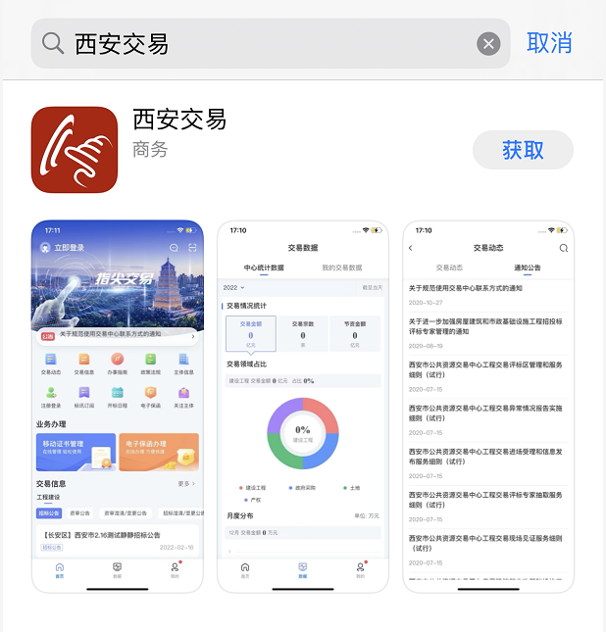

公共信息服务

首页
打开app首页显示对应的功能入口和今日开标列表，以及交易信息列表展示；可以查看消息，以及进行扫码服务。信息类模块中的土地及矿业权、国有产权、政府采购交易信息将从“全国公共资源交易平台（陕西省·西安市） 西安市公共资源交易中心” 平台获取，工程建设交易信息从“西安市公共资源交易中心 工程建设交易平台”平台获取。
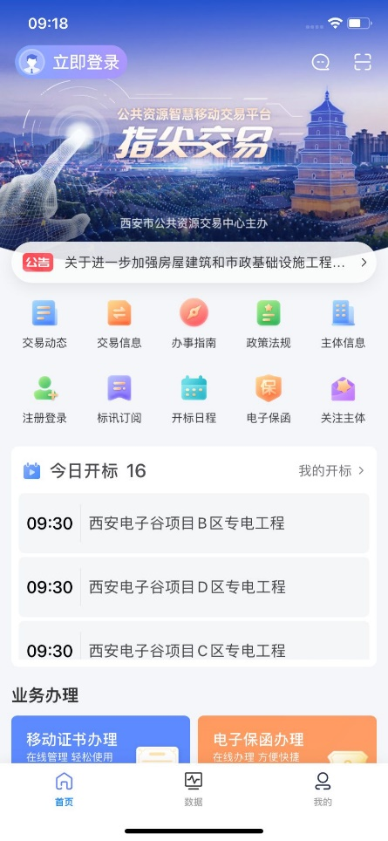

交易动态
点击【交易动态】可以进行新闻动态和通知公告信息查看。可对信息进行检索。
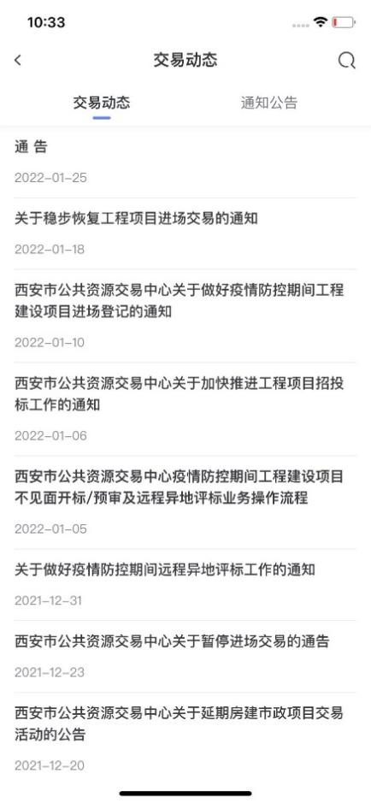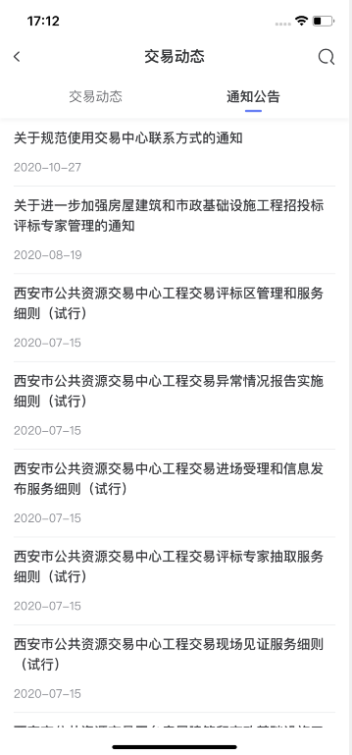
点击列表可以进入查看详情页数据，可对感兴趣的交易动态进行收藏和分享。
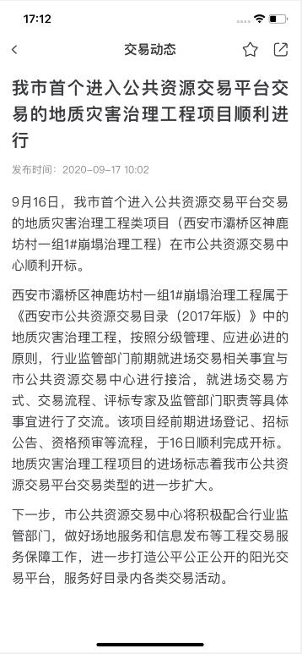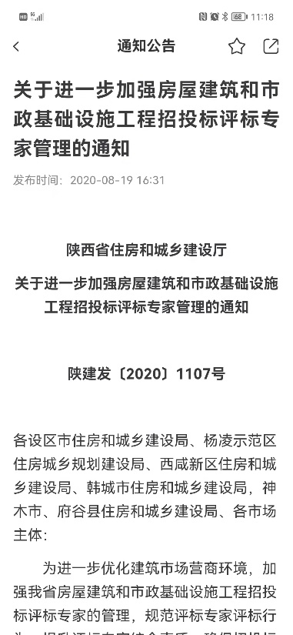

交易信息
可查看交易信息，默认在“工程建设”tab；如下图所示：
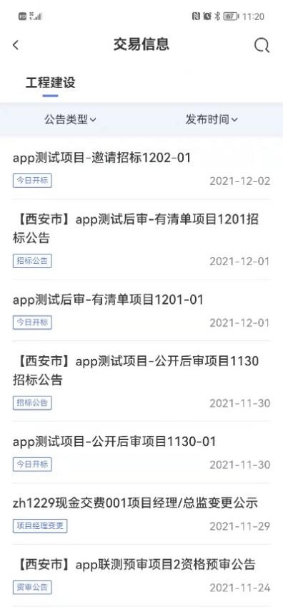
可以进行筛选列表：公告类型、发布时间；也可按关键字进行检索。
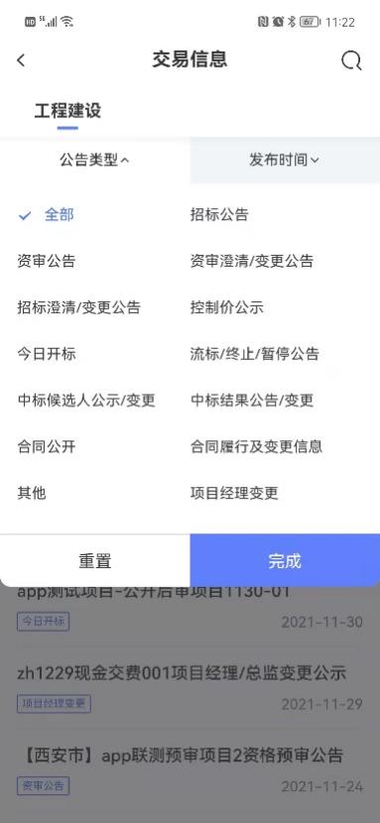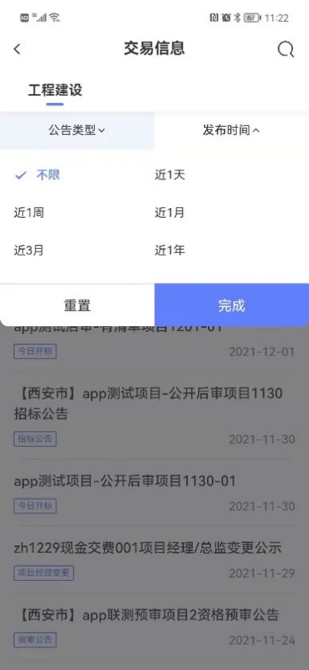
点击列表进入详情页可查看；进行收藏和分享操作；
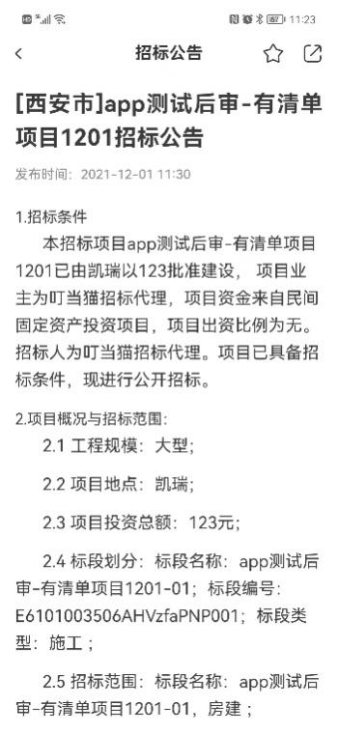

政策法规
点击首页-政策法规，进入政策法规列表；对应多个tab可以进行切换，切换后列表对应刷新；
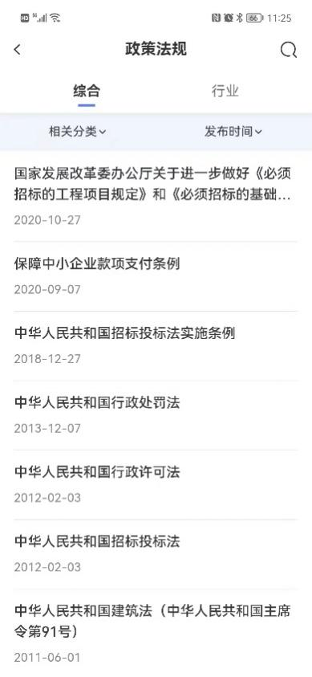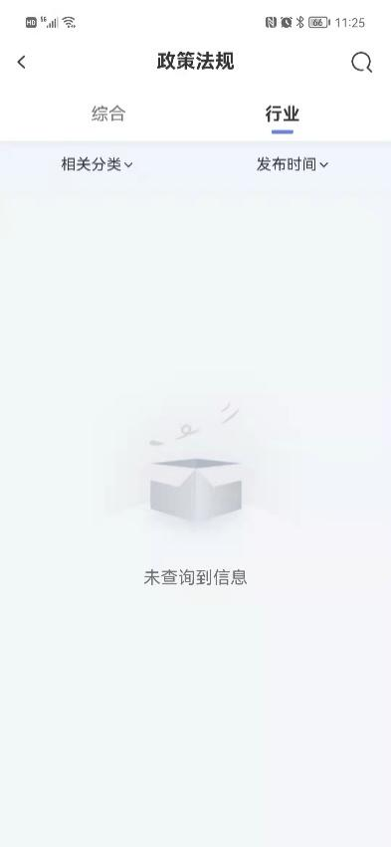

点击列表会进入对应的详情页，如下图：
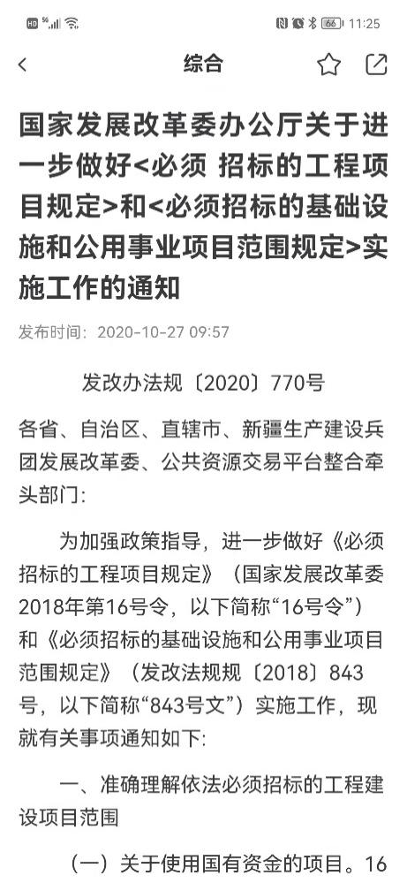

标讯订阅
点击标讯订阅，可以进行订阅设置和订阅的信息查看；同时有信息时会更新订阅的交易信息。
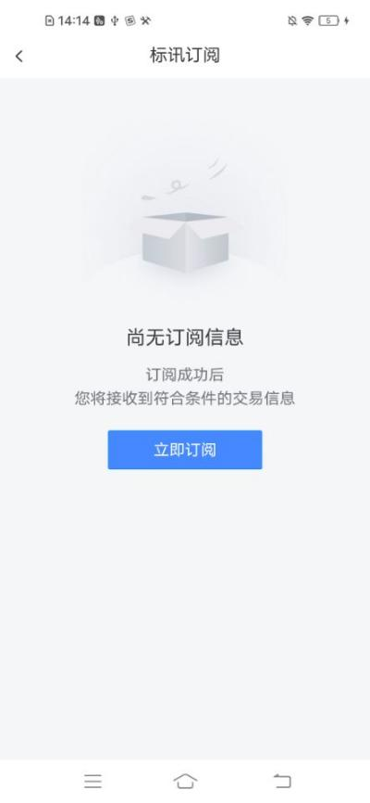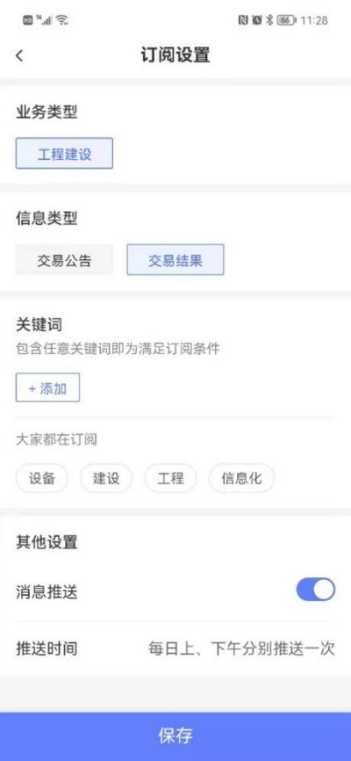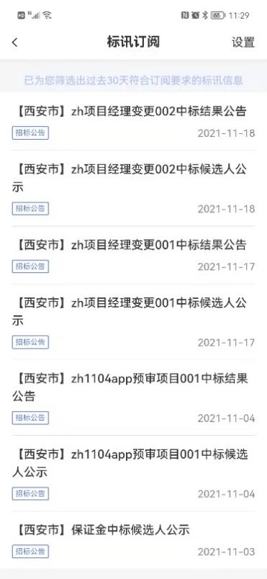

办事指南
点击首页【办事指南】，进入列表页，列表页显示多个tab，显示常见问题、服务流程、操作指南和网上培训；切换tab可以查看不同类型下对应的列表数据，点击列表可以进入详情页查看详情页数据信息。可对标题进行检索。
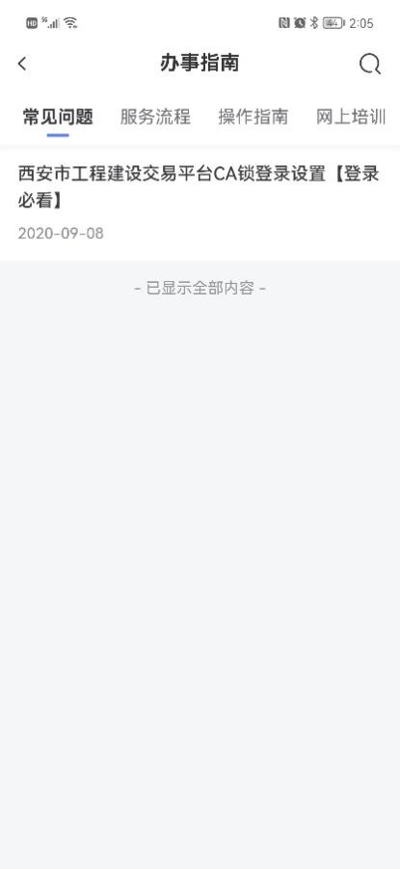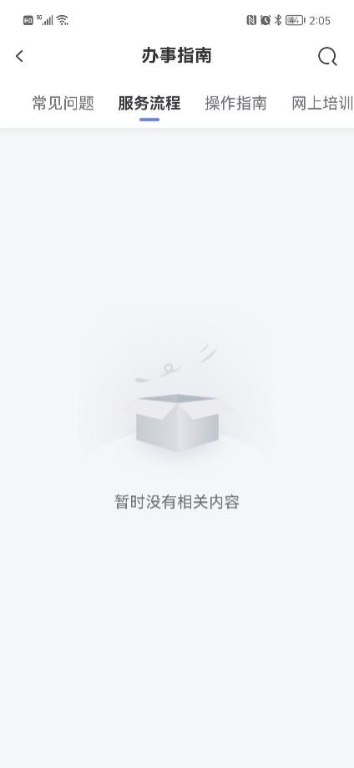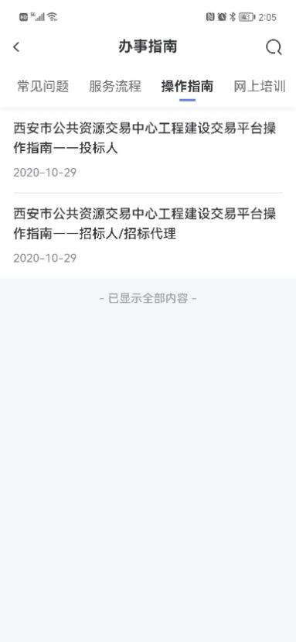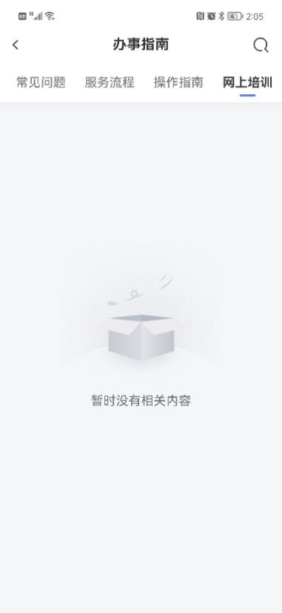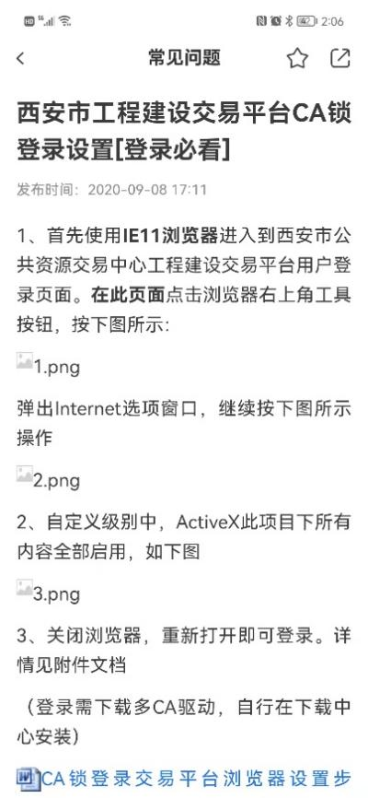

主体信息
首页点击【主体信息】，进入主体信息列表页面，显示多个信息类型（企业信息、人员信息、业绩信息、不良行为）；默认在企业信息类型下，企业信息和人员信息可以点击列表进入详情页；业绩信息和不良信息仅查看列表，再点击列表无交互；
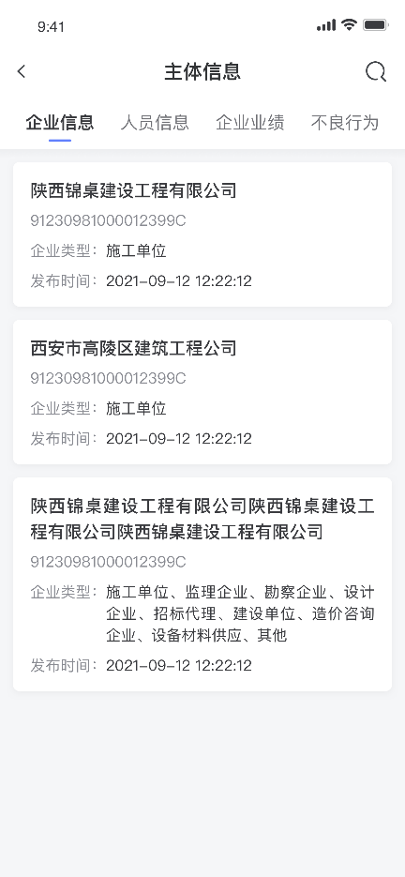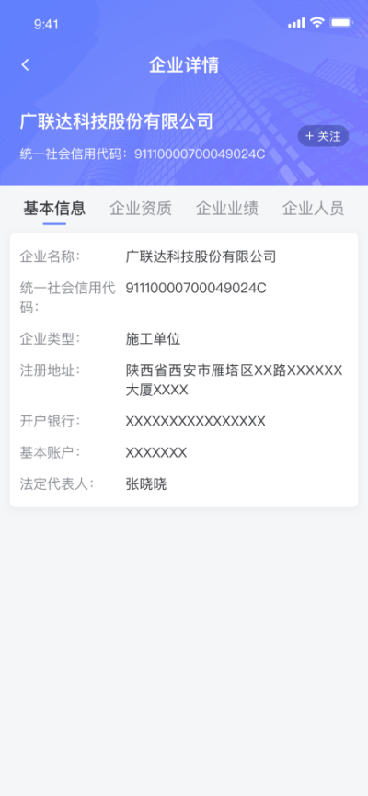
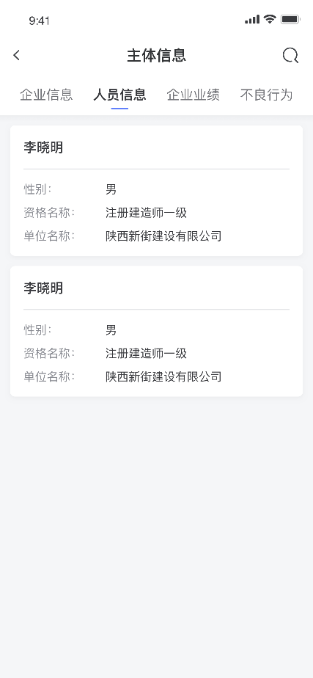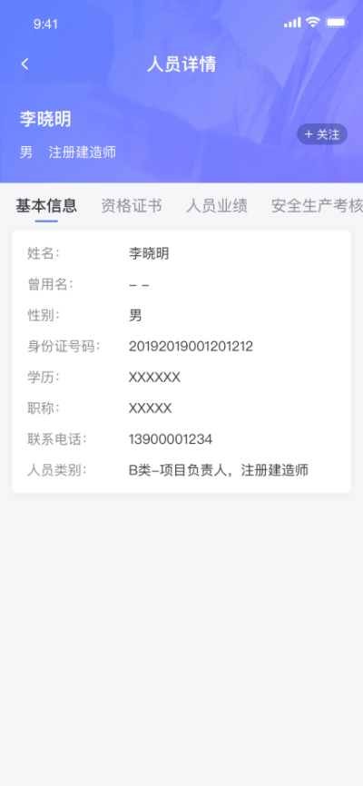
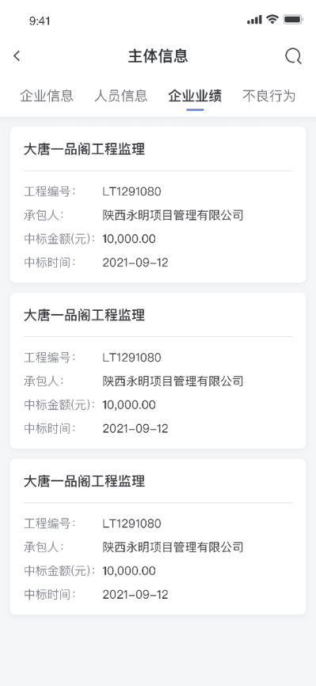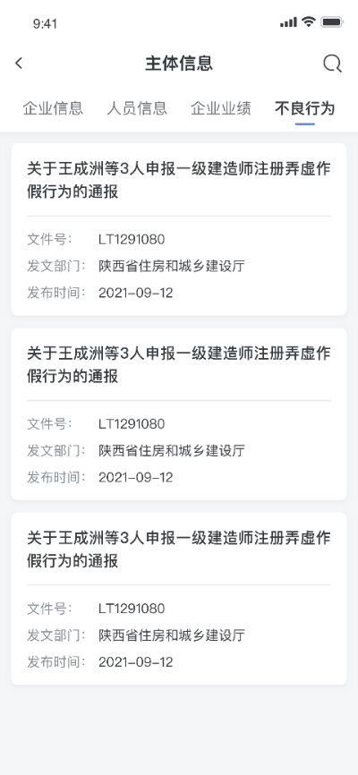
企业信息和人员信息点击进入详情页可以进行【关注】操作；点击页面关注，可以在我的页面-关注主体中查看已关注的主体信息。
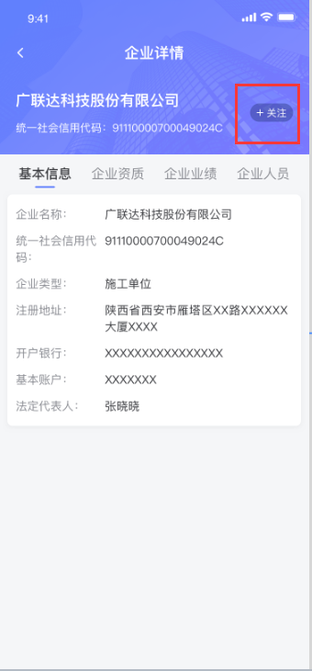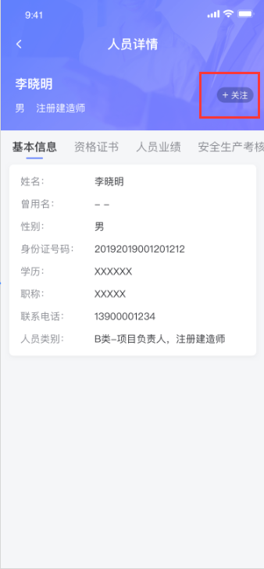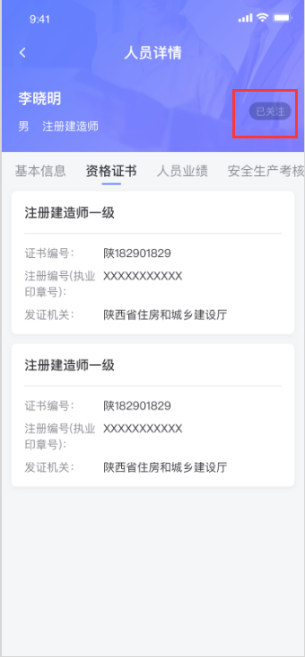

开标日程
点击首页应用【开标日程】，进入开标日程列表页面，点击日历，可以进行其他日期的数据查看设置；也可以点击上方日期查看其它日期的开标日程；
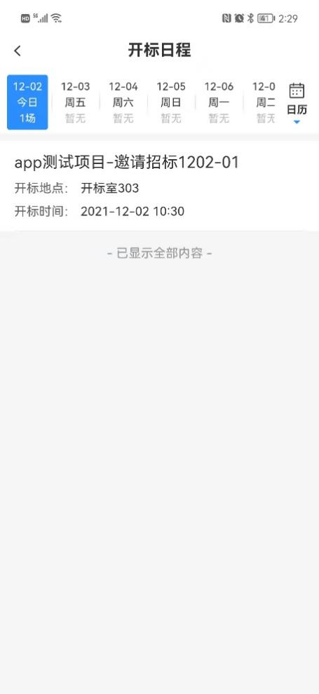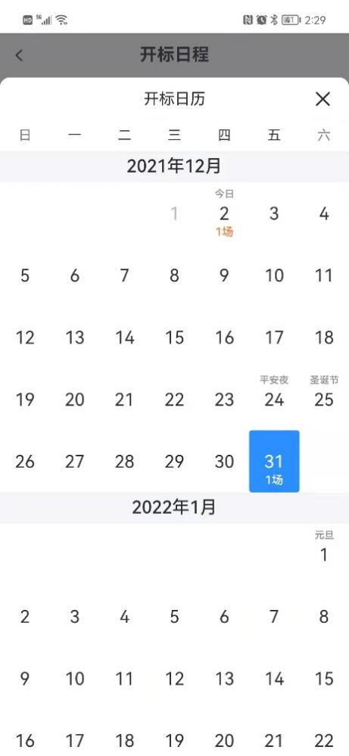

关注主体
可关注特定市场主体快速查阅主体相关信息，并可进行取消关注。
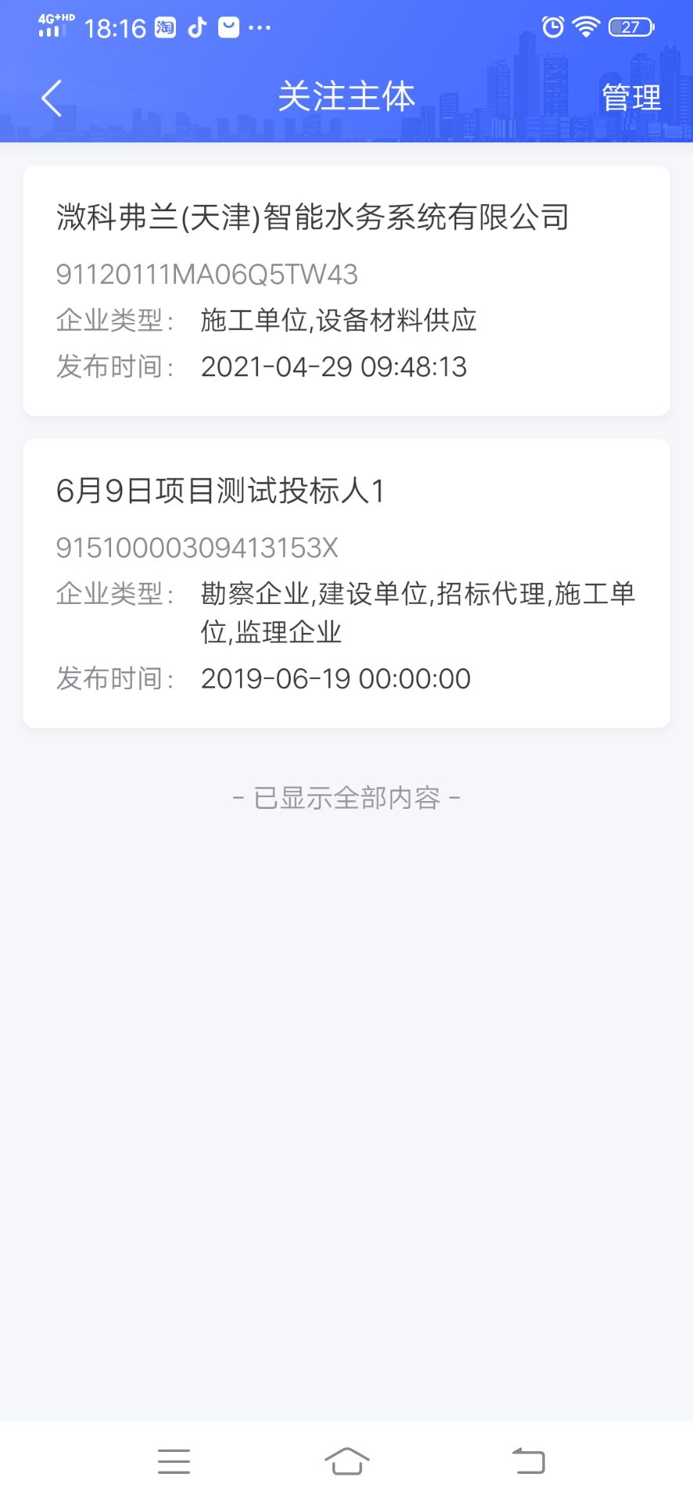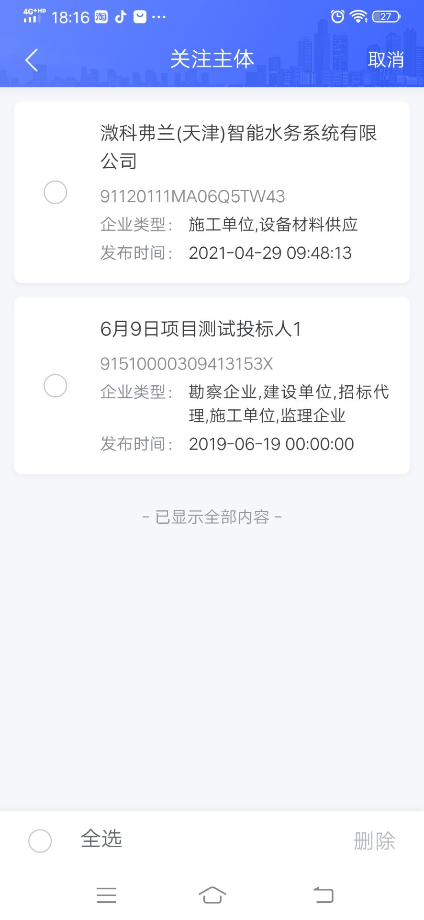

今日开标
当首页会展示出今日所有开标的项目。点击今日开标下展示的项目，会跳转至今日开标。
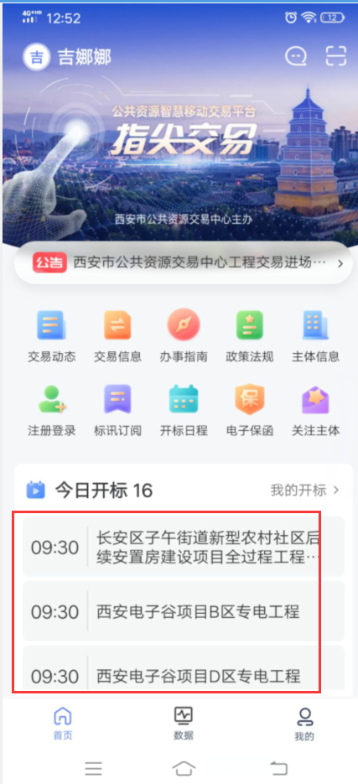

交易服务

我的项目
我的项目可查看公开预审项目、公开后审项目、邀请招标项目流程各个阶段的数据。如项目异常后也会显示异常处理。

招标项目（公开预审）
招标代理可通过我的，我的项目查看所有的招标项目。进入项目详情页，可查看项目入场阶段、资格审查阶段、开评标阶段、中标通知书阶段数据。
1）进入项目详情页，可查看项目详细信息。
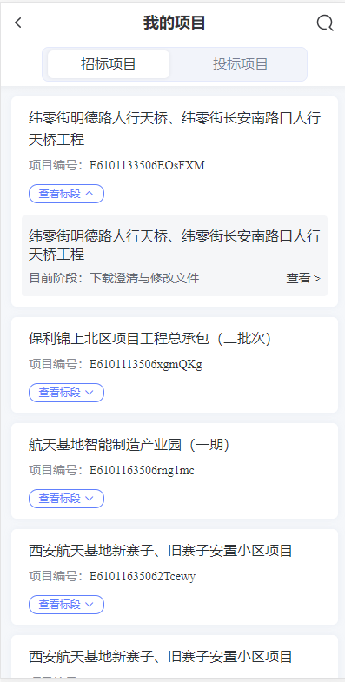
2）入场阶段，可查看项目基本信息、资审公告等内容
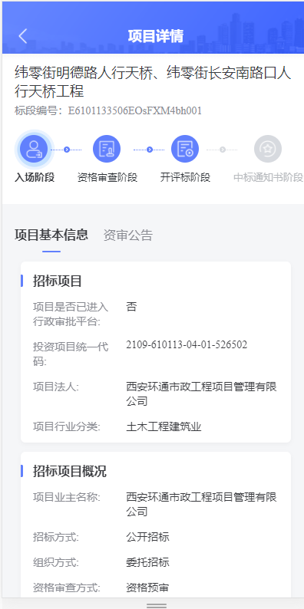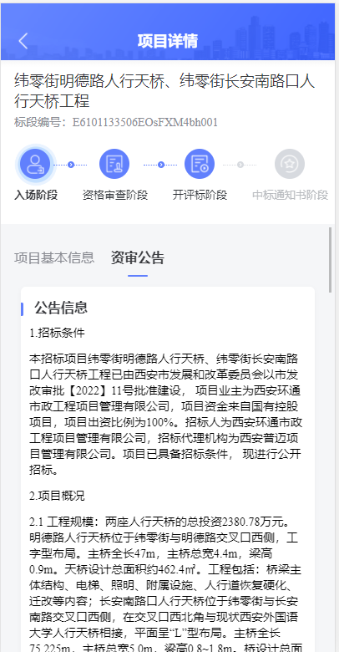
3）资审结束后，可查看项目资格审查结果。
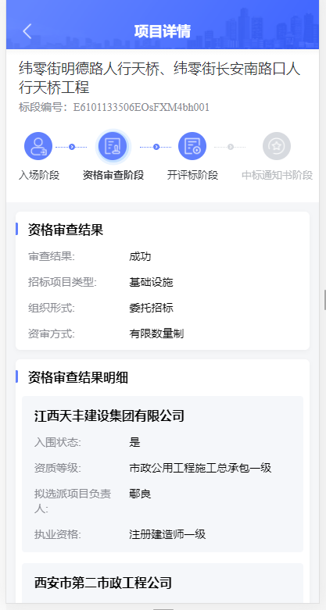
4）开评标阶段，可查看项目招投标备案、开标结果、评标结果数据。
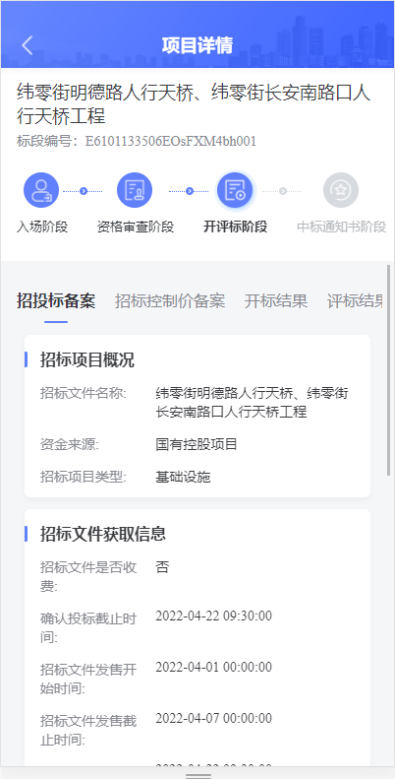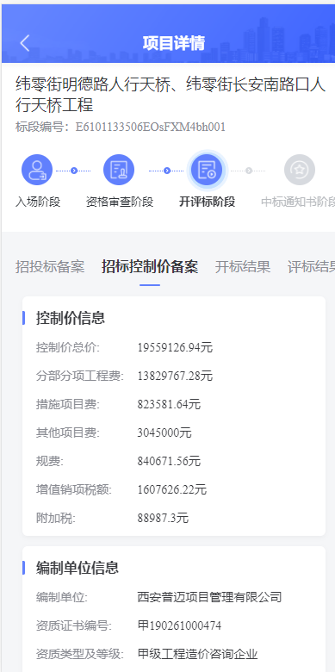
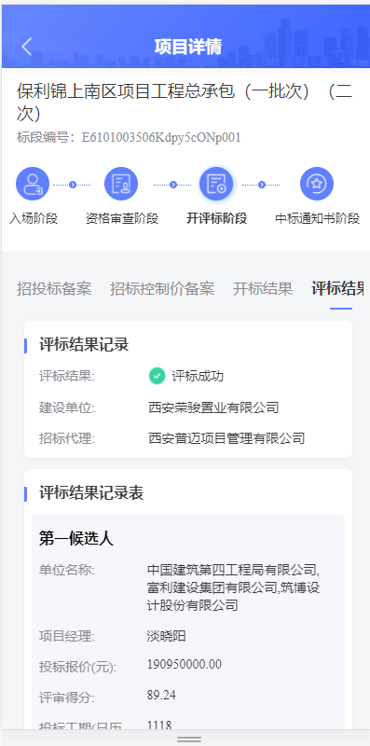
5）中标通知书阶段，可查看项目中标候选人公示、中标结果公示、合同订立公开阶段数据。
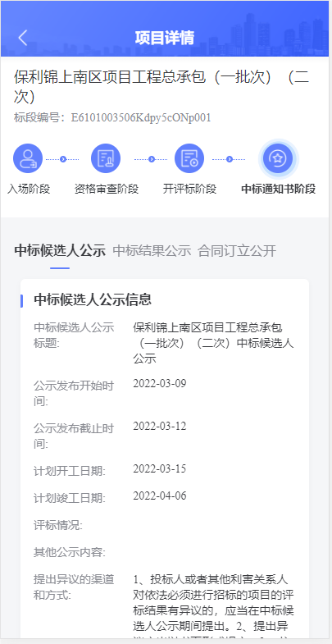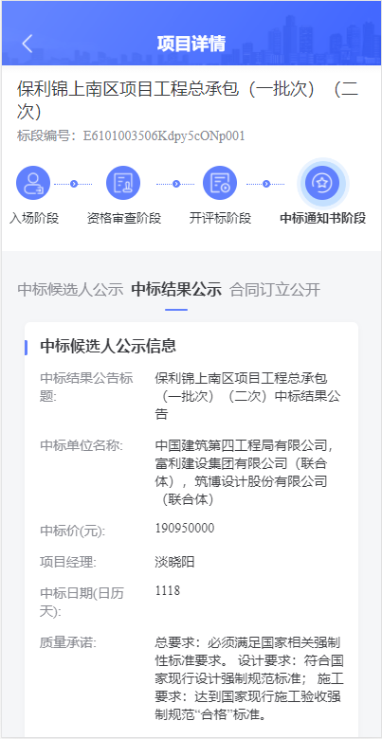
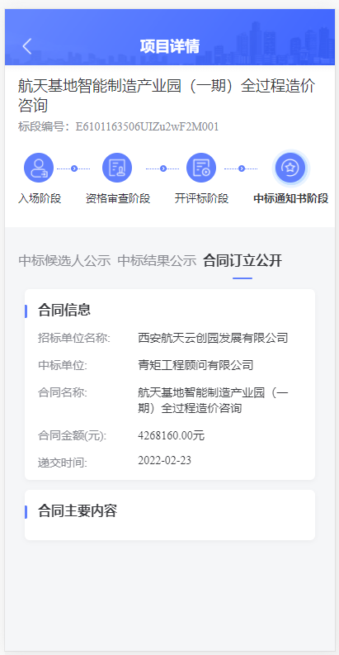

投标项目（公开预审）
可查看该投标单位下所有的所有的投标项目列表。
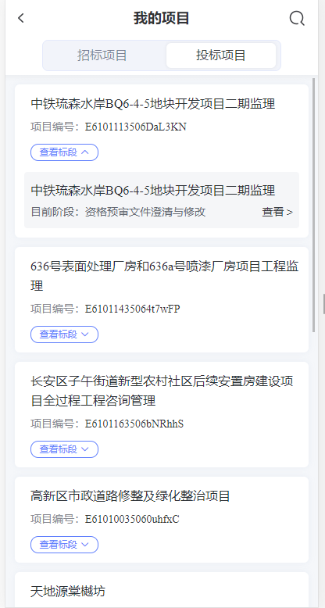
- 进入项目详情页，显示该项目的所有流程节点数据，资审项目：资格预审公告→投标项目确认→资格预审文件→递交资格申请文件→资格预审结果→招标文件备案→缴纳保证金→递交投标文件→中标候选人公示→中标结果公示→合同订立公开。
- 资格预审公告，可以看到项目的公告信息：招标条件、项目概况等信息；
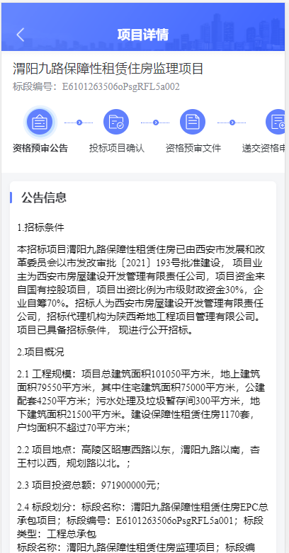
- 投标项目确认，此步在PC端确认后，可在app查看确认详情；
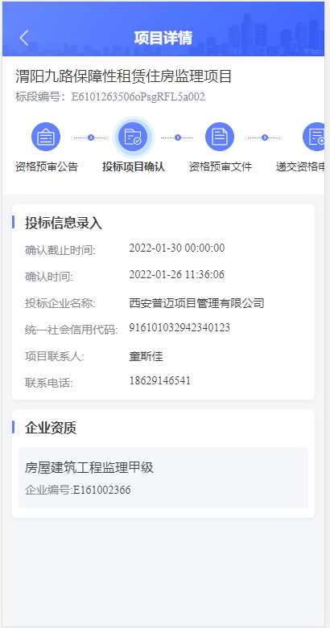
- 资格预审文件下载，可在app端下载资格预审文件。
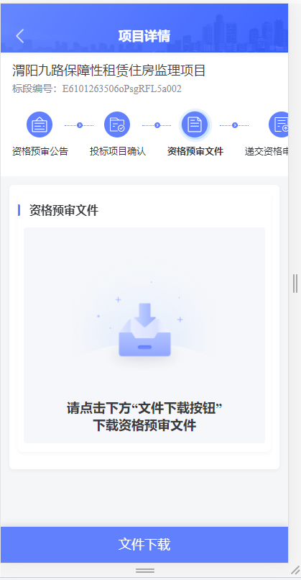
5）递交资格预审文件，可在app端递交资格预审文件，递交完成后会显示手机端递交。如在电脑端递交，递交设备会显示：电脑端。
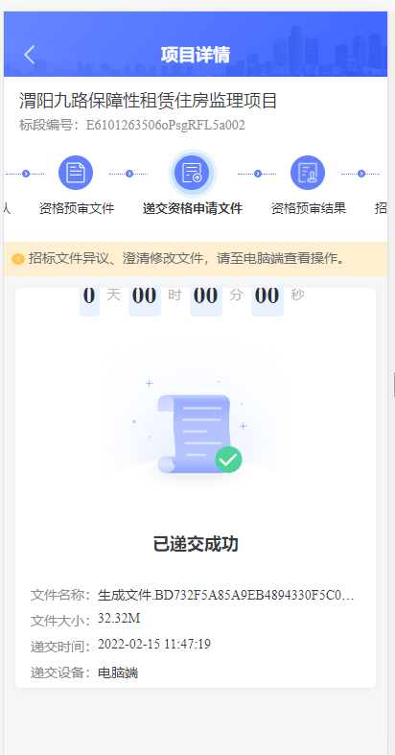
- 资格预审结果，投标单位可以在手机端查看是否通过资审，以及确认是否参加招投标。
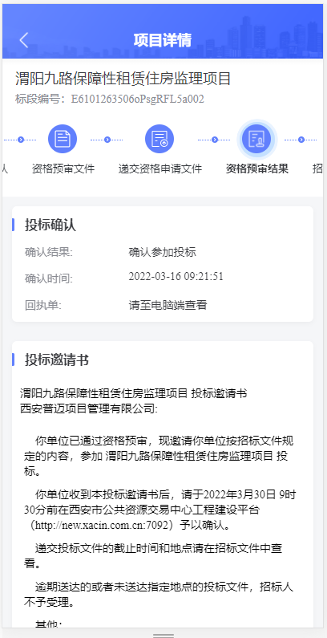
- 招投标备案，显示招标项目概况，招标文件获取信息等
- 缴纳保证金，投标单位在电脑端缴纳保证金后，可在此环节查看保证金缴纳信息，明细及退款明细。
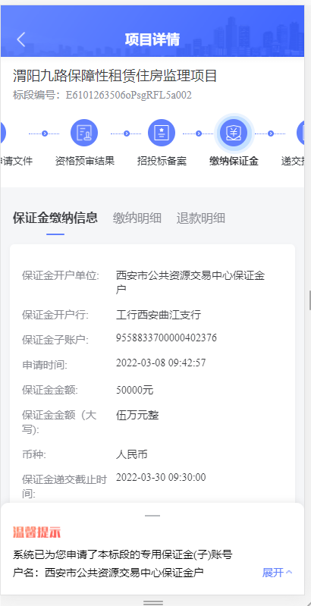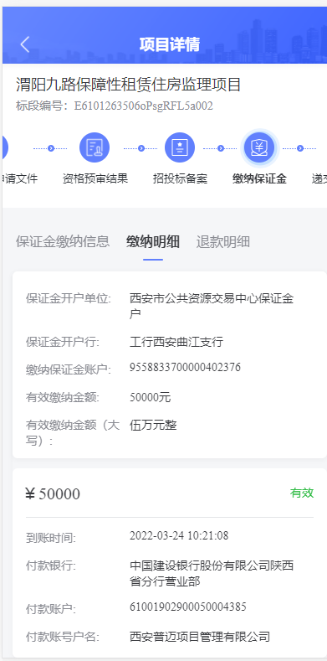
- 递交投标文件，会显示投标文件名称、大小以及递交时间；
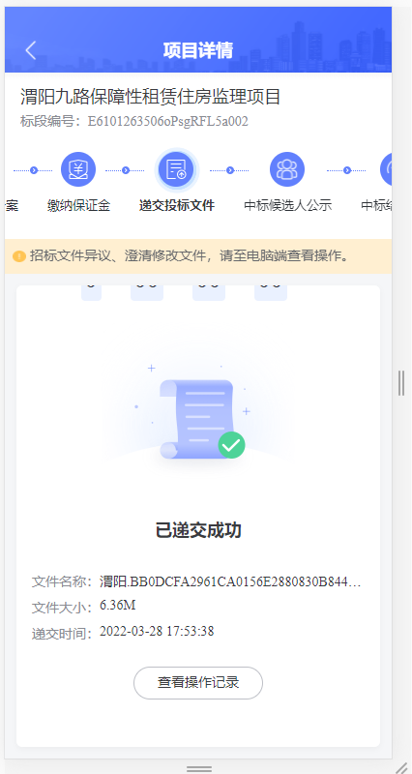
- 中标候选人公示，可以查看该项目的中标情况。
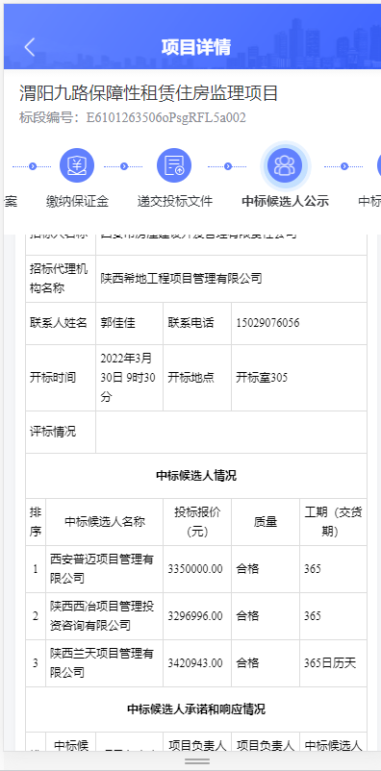
- 中标结果公示，查看项目最终中标结果。
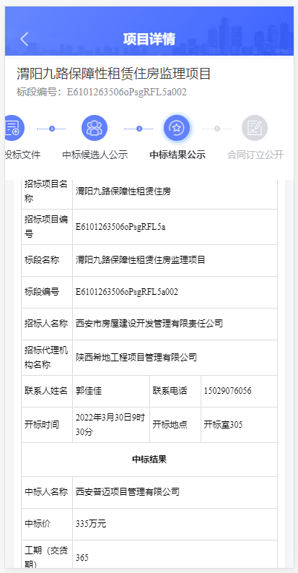
- 合同订立公开，会显示合同信息、合同主要内容以及合同文件。
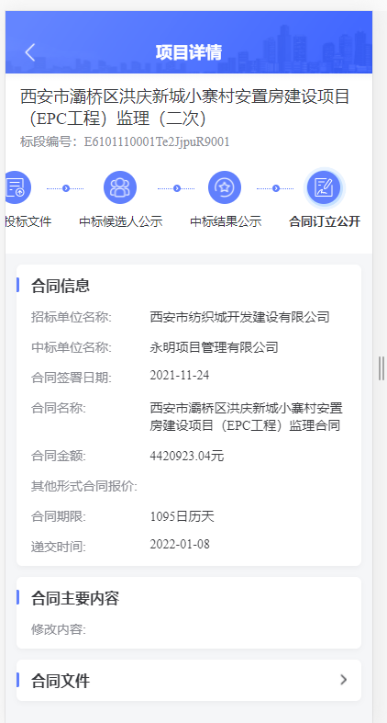

招标项目（公开后审）
我的项目，公开后审招标项目流程：入场阶段→公告阶段→开评标阶段→中标阶段。可进入项目详情页，查看各个阶段的流程图。
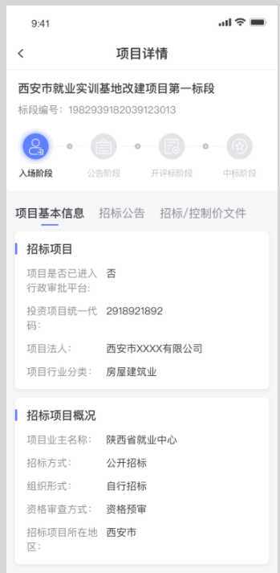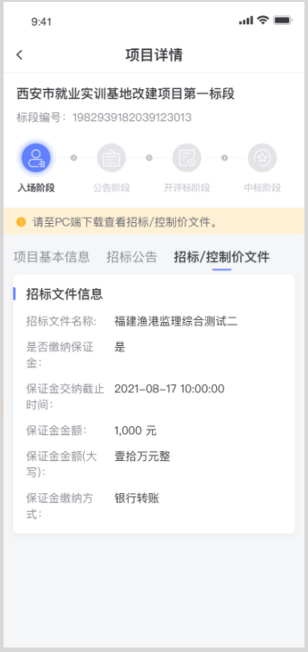
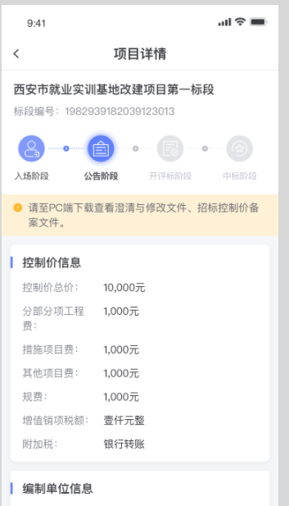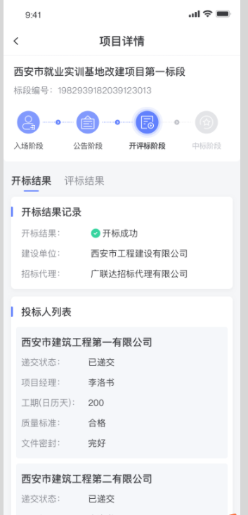
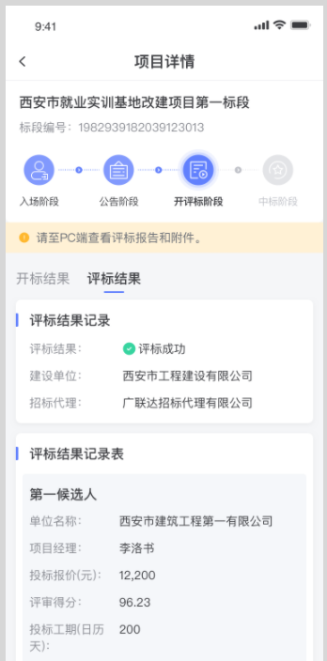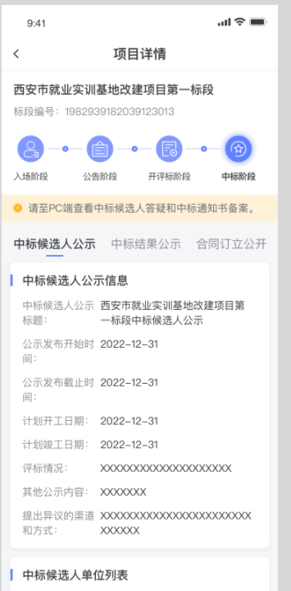

投标项目（公开后审）
公开后审项目流程：招投公告→投标项目确认→招投标备案→缴纳保证金→递交投标文件→中标候选人公示→中标结果公示→合同订立公开。依次显示如下图：
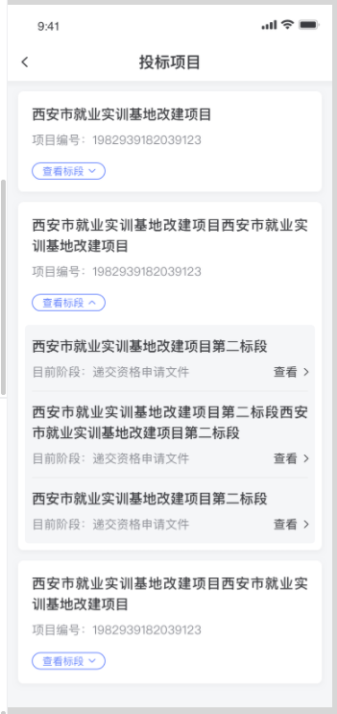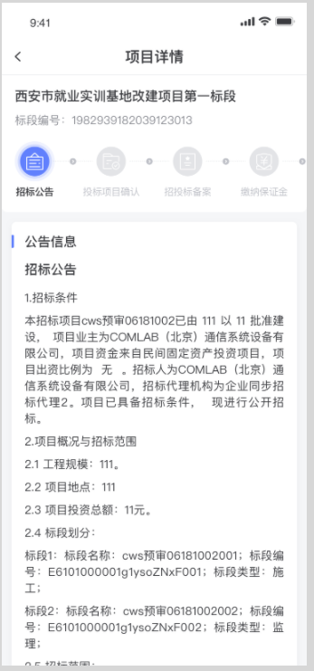
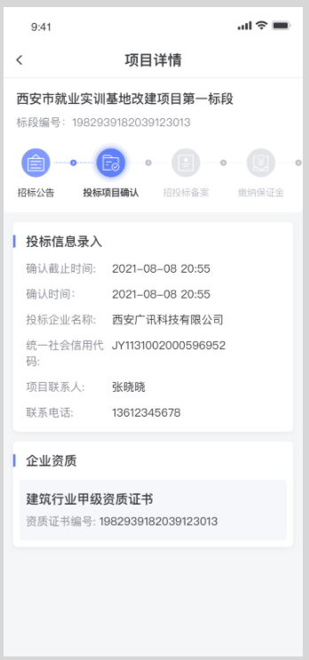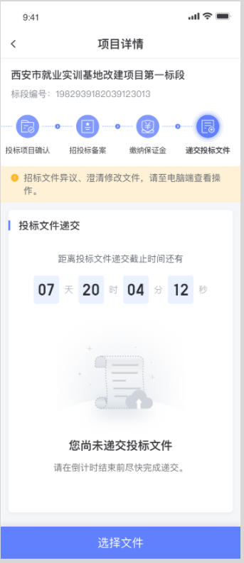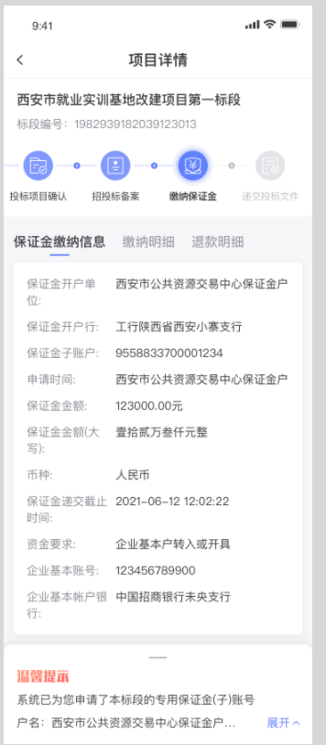
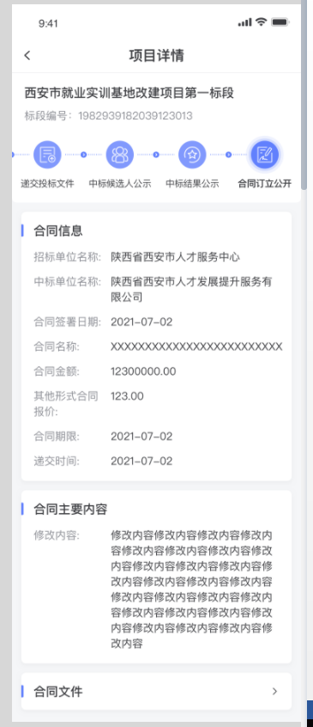

招标项目（邀请招标）
我的项目，邀请招标招标项目流程：入场阶段→公告阶段→开评标阶段→中标阶段。可进入项目详情页，查看各个阶段的流程图。
入场阶段显示出投标邀请书与邀请企业。其他流程点显示与公开后审一致。
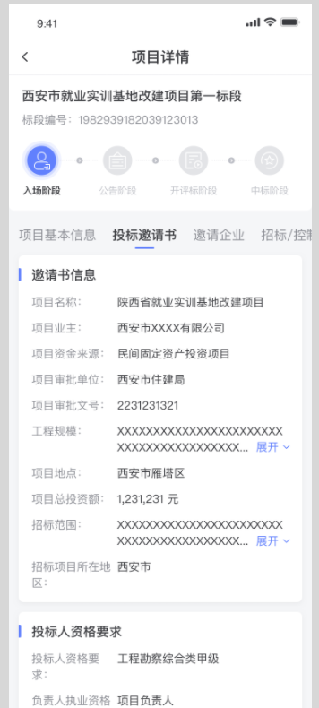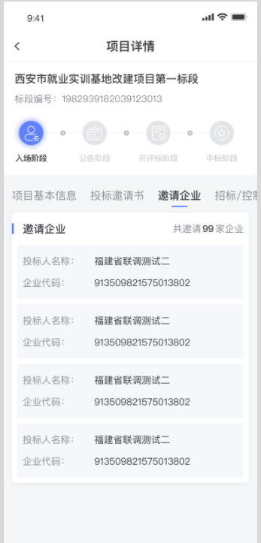

投标项目（邀请招标）
邀请项目流程：邀请函→投标项目确认→招投标备案→缴纳保证金→递交投标文件→中标候选人公示→中标结果公示→合同订立公开。依次显示如下图：
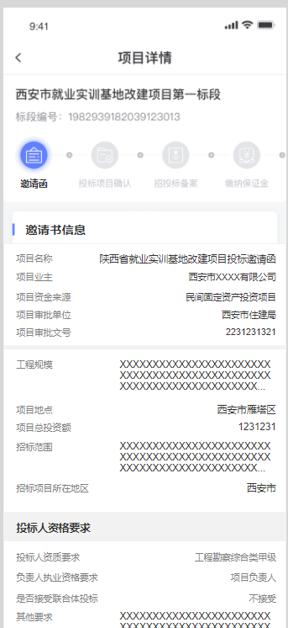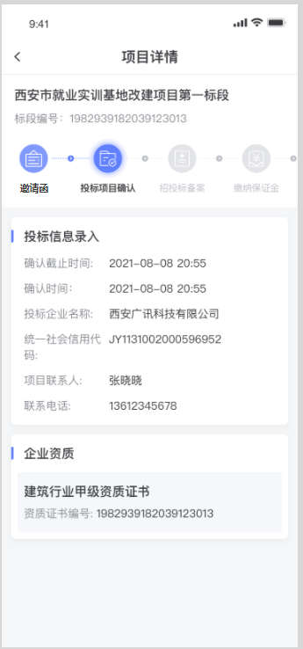
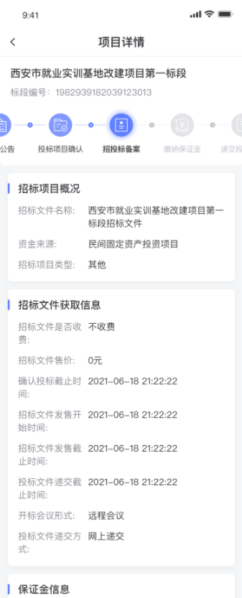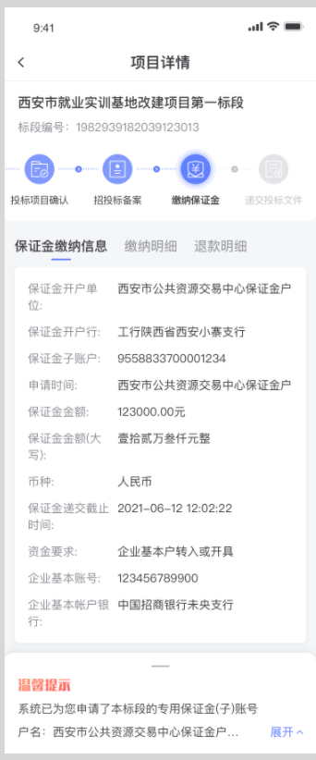
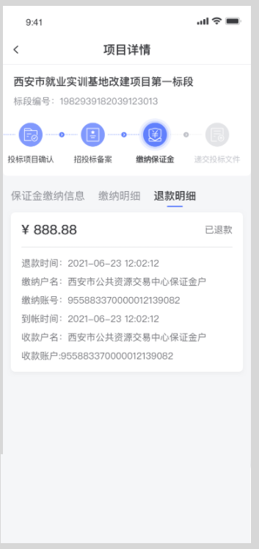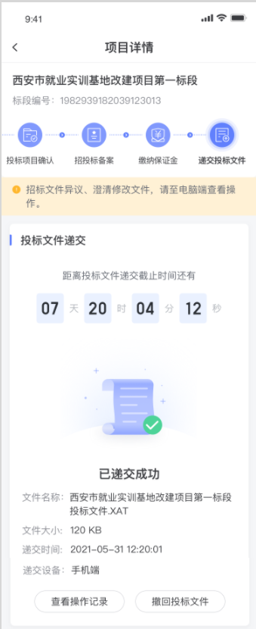
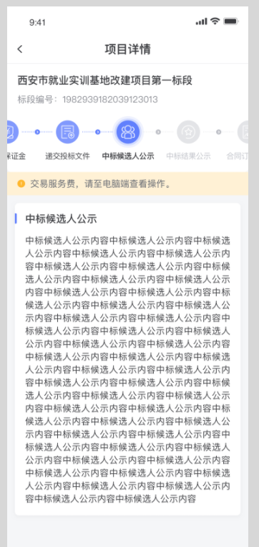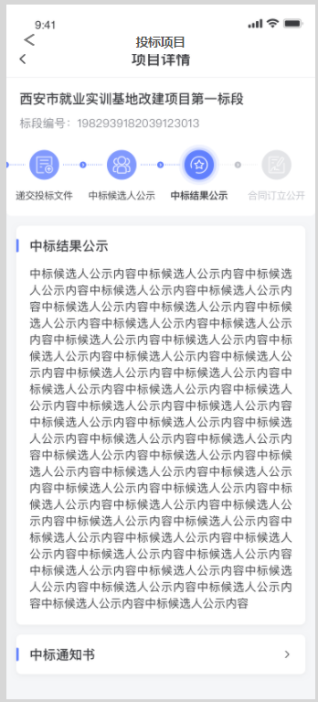
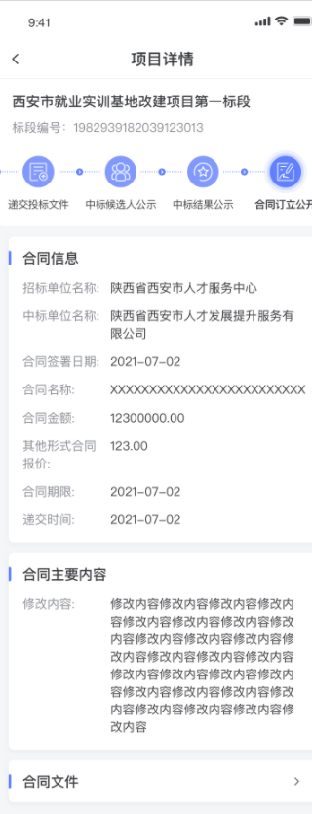

今日开标
当天有开标项目时，首页显示今日开标列表；
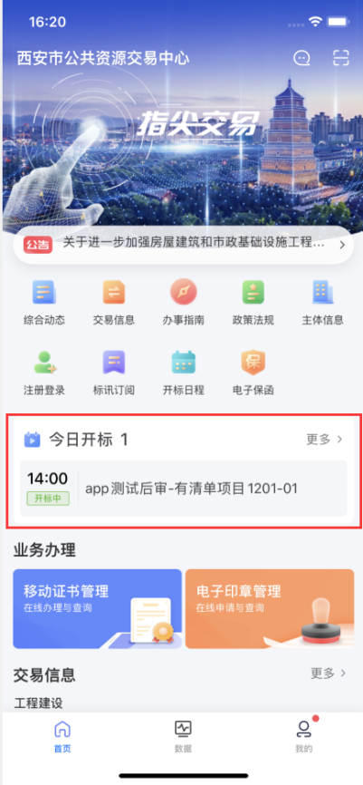
距离开标时间超过1h，点击列表时不能进入开标大厅，给出弹框提示“开标前1h方可进入开标大厅进行签到”；
未到开标时间，未上传投标文件/资格预审文件时，给出提示“无法进入开标大厅”，可以点击【去上传】跳转到我的项目页面，递交投标文件后方可进入列开标大厅。
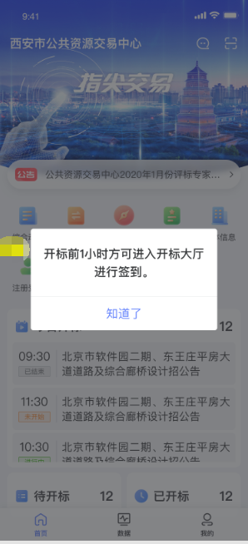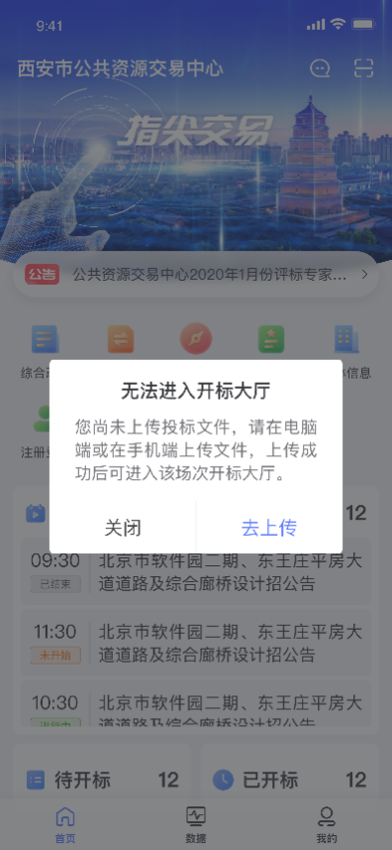

签到
首次进入开标大厅，需要在开标开始前完成签到，否则无法参与后续环节；
进入后开始未填写授权委托人和手机号时，签到按钮不可点击，填写后可以点击，点击后，签到成功，下方按钮为已签到状态；
签到后可以进入后续环节；
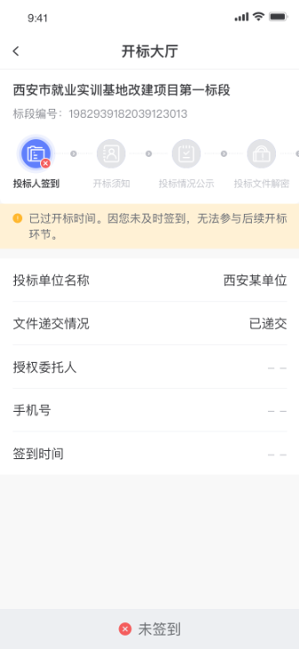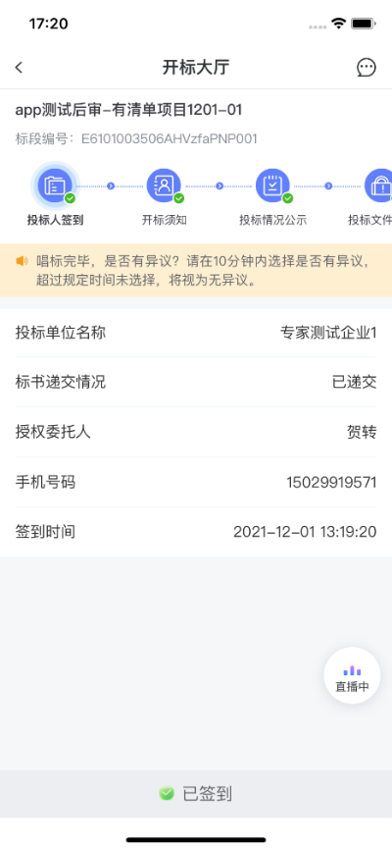

开标须知
到开标时间以后，完成签到的投标人进入【开标须知】，可以查看相关信息；
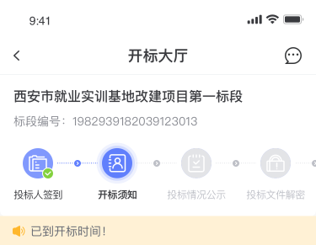
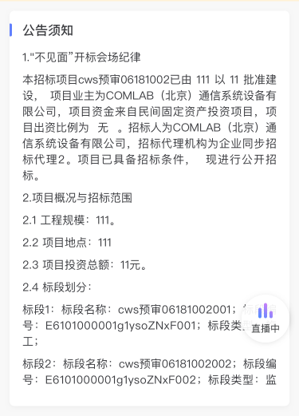

投标情况公示
PC端主持人点击【投标情况公示】，app进入投标情况公示节点，可以查看投标人信息；可以点击【横竖屏】切换按钮，切换横竖屏查看信息；
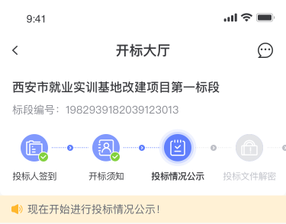
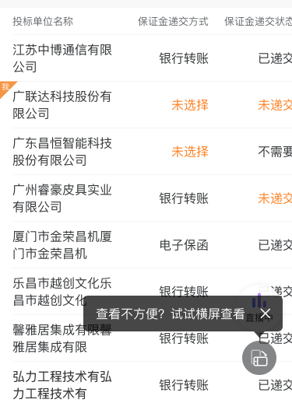
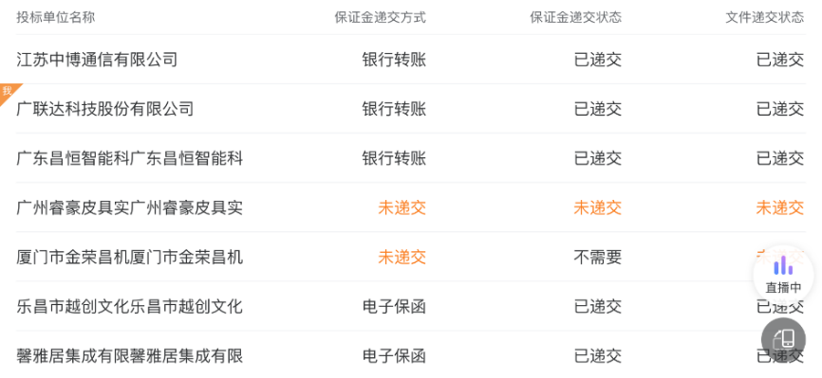

直播
招标代理需要在交易系统主体库中录入直播主持人后，可在开标现场开启直播，投标单位可在app端查看现场直播。

投标文件解密
PC端主持人开启解密，app弹框提示开始解密，点击知道了，进入解密页面；
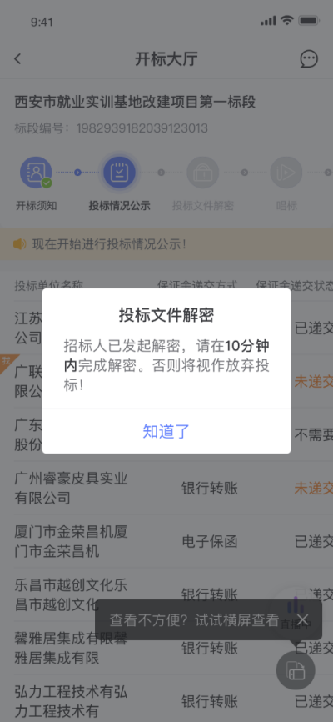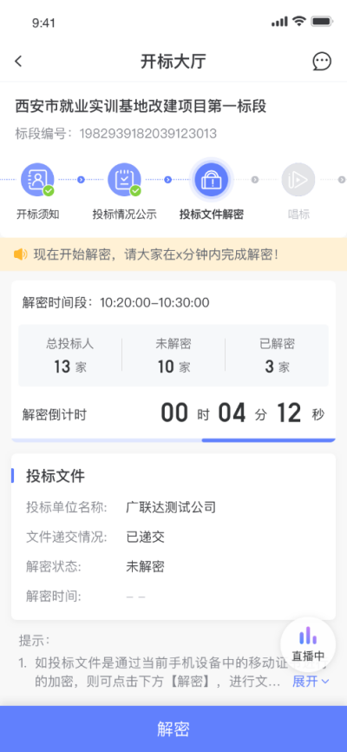
点击解密按钮，弹出ca密码输入框，输入正确密码后开始解密；
解密成功后，吐司提示用户，解密成功，同时下方状态更新未【已解密】；
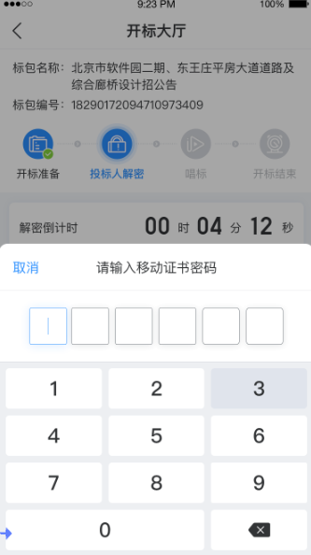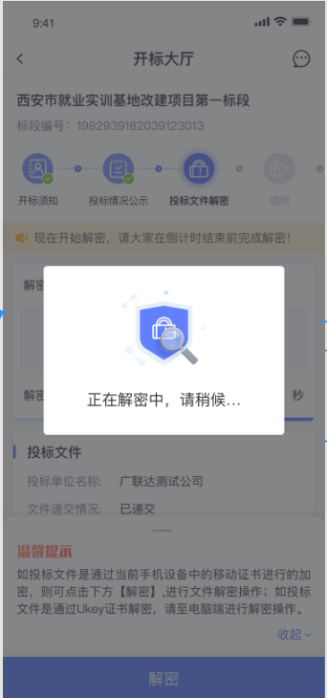
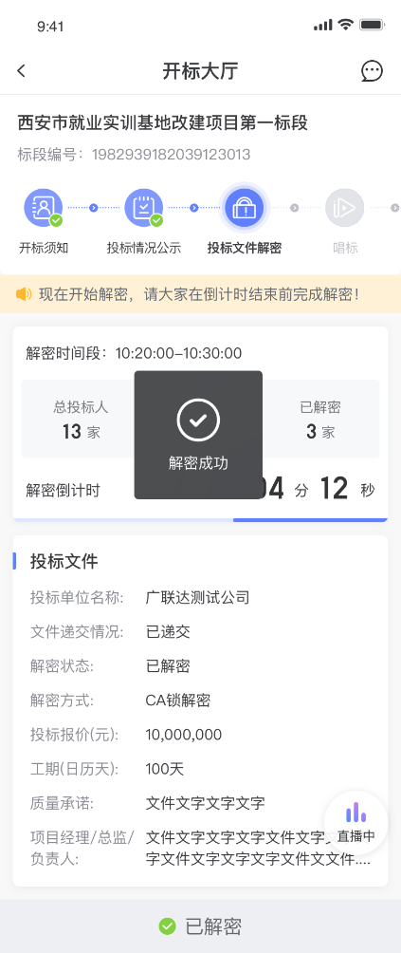
解密时间未到，所有投标人均完成了解密，页面显示“全部投标人解密已完成”；
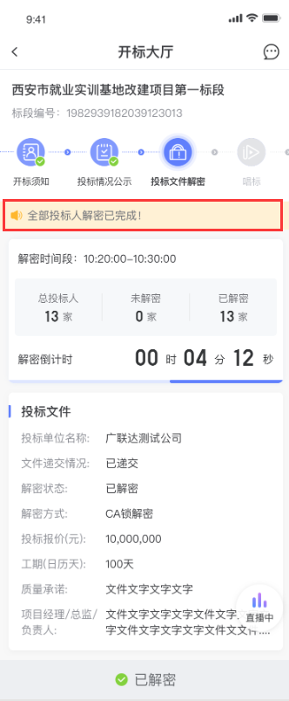
解密时间已到，页面提示解密时间已截止，未解密的显示未解密，已解密的等待主持人开启下一步；
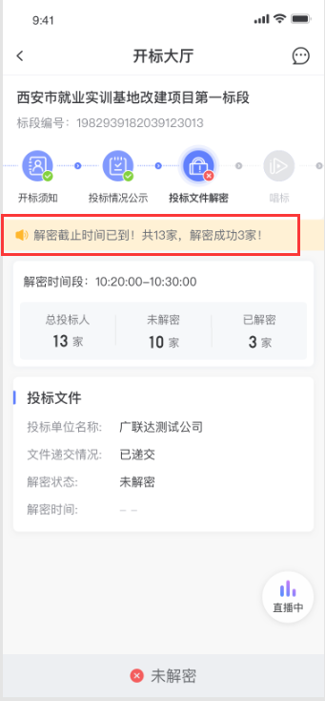
主持人点击【解密结束】，弹框提示投标人，点击知道了，进入唱标环节；
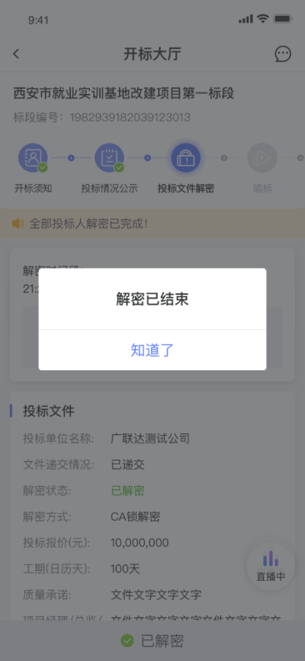

唱标（后审开标）
解密结束进入唱标环节，显示唱标页面；可以点击【横竖屏】切换横屏查看列表；
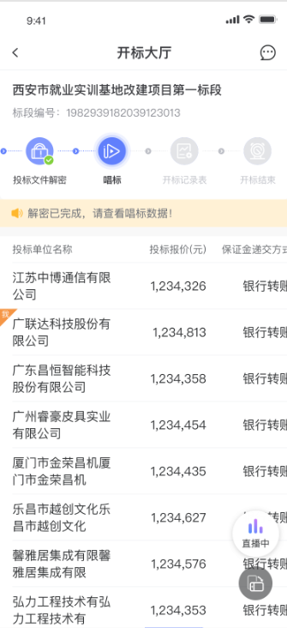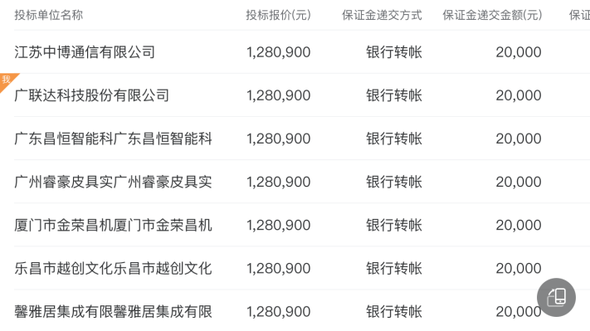
主持人pc端发起异议，弹框提示已解密用户，可以点击有异议/无异议操作；点击无异议弹框隐藏，显示异议倒计时；点击【有异议】进入异议页面；
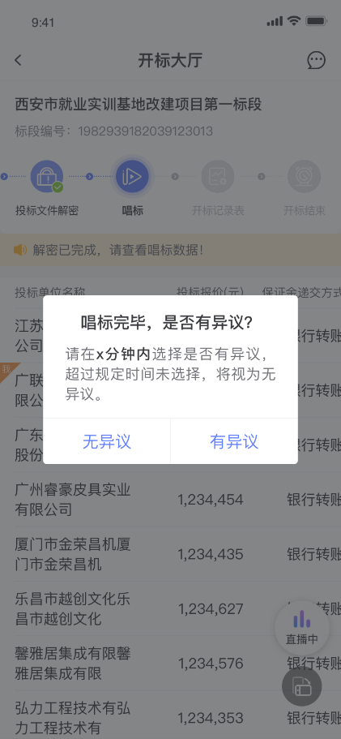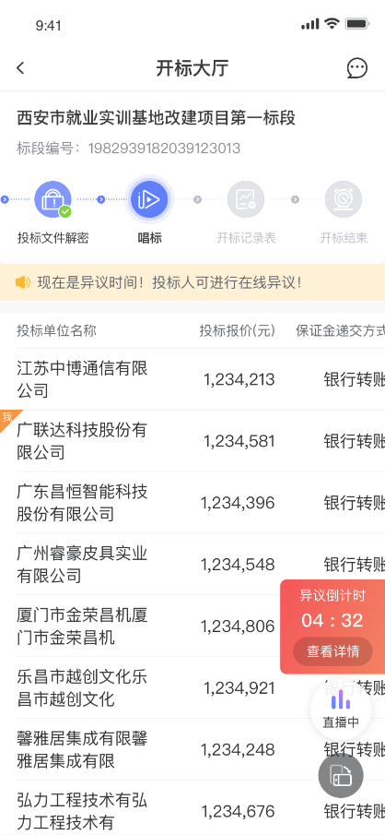
异议截止时间到，更新消息提示为：异议截止时间已到，未操作的默认无异议；
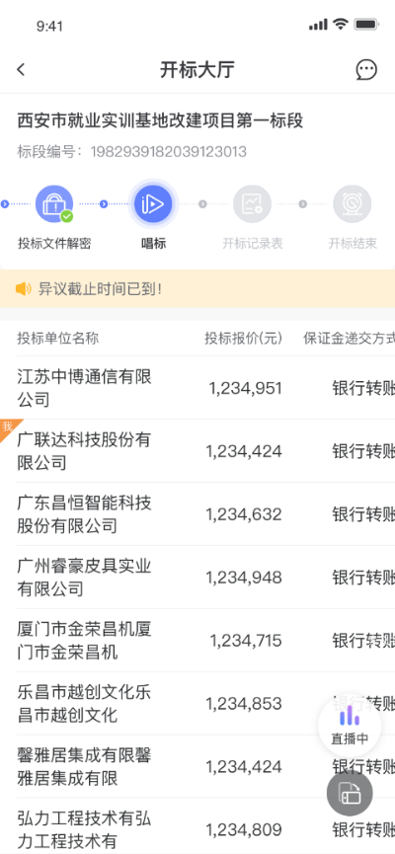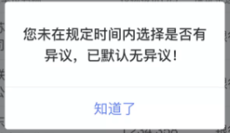

开标记录
Pc端进入开标记录环节，主持人点击【发起唱标确认】后，app弹框提示，点击知道了进入开标记录页面，进行唱标确认；
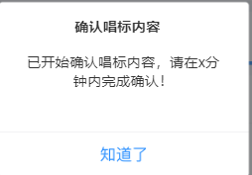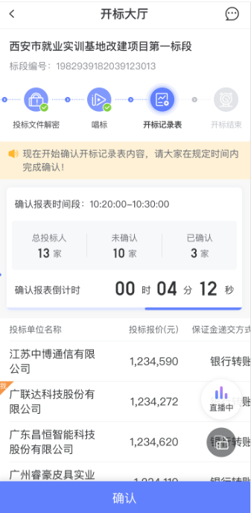

点击【确认】弹出页面，选择证书后点击确定弹出密码输入框，输入正确后进行确认；确认完成后页面状态更新为已确认，可以点击查看确认详情；
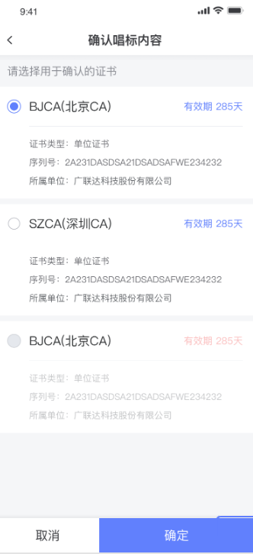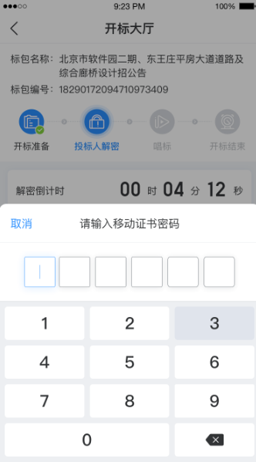
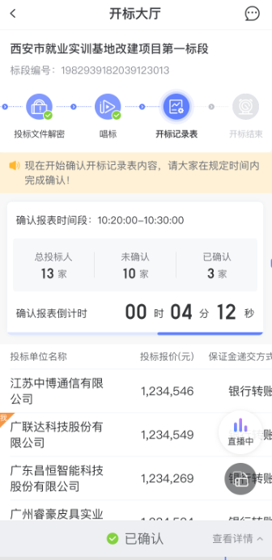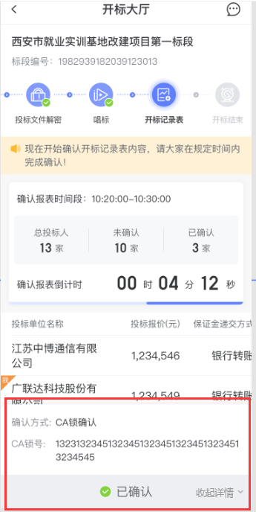

抽取清单项
如开标过程中有抽取清单项，投标单位也看查看到抽取结果。
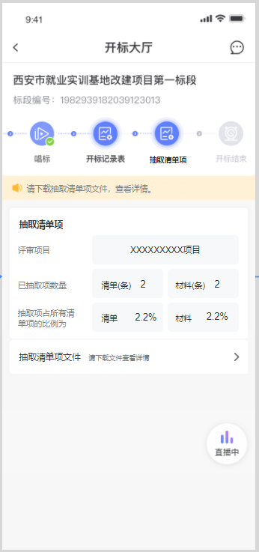

开标结束
主持人PC端点击【开标结束】，进入开标结束节点，显示开标结束状态；
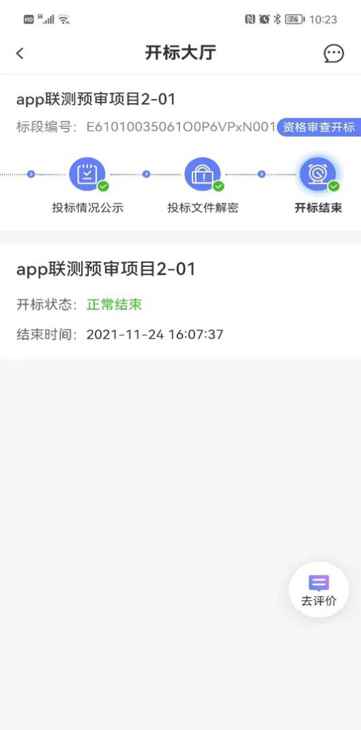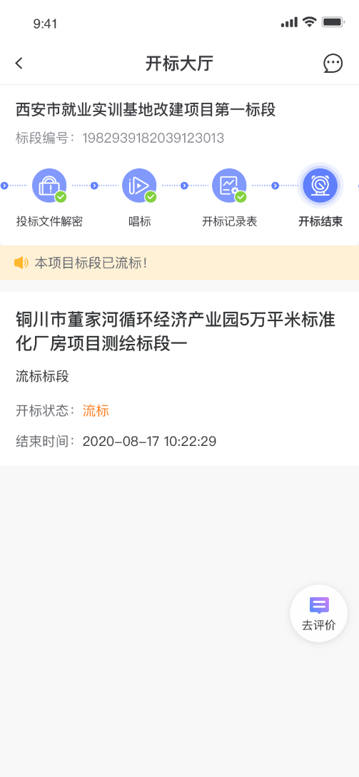

消息
开标时间已到，投标人完成了签到操作，显示消息入口。
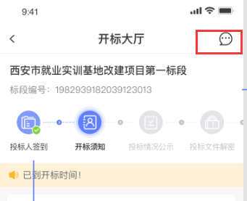
点击消息，进入消息页面，后审开标显示系统通知和投标人异议2个tab，预审开标仅显示系统通知tab；系统通知和开标环节的消息一致；
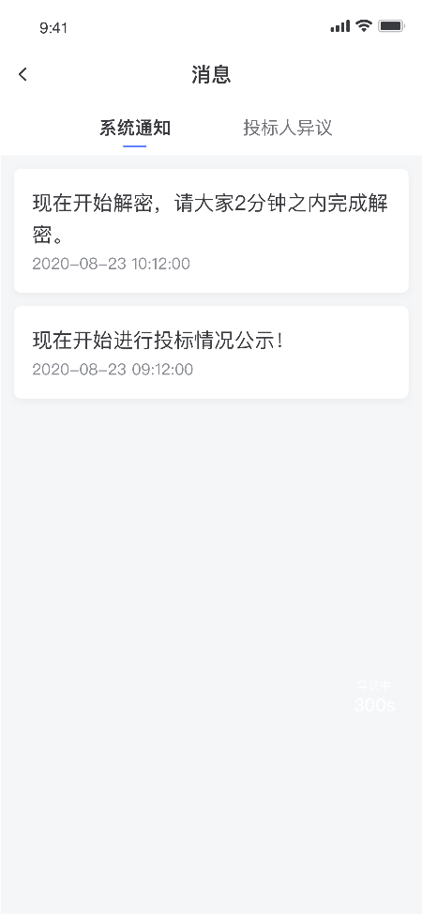
异议消息仅发起异议后才显示相关异议消息，异议时间内可以进行消息发送操作；异议结束后仅可查看；可以查看其它投标人的异议情况。
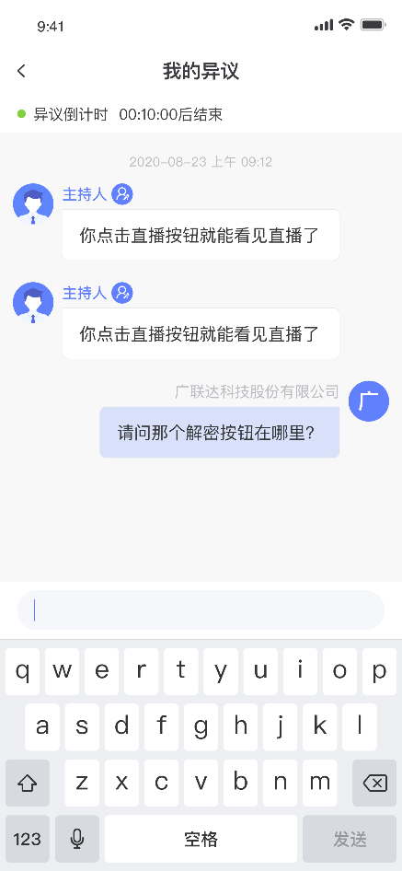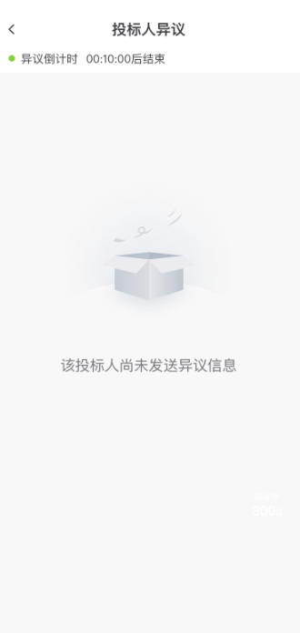

直播评价
开完标，投标单位可对开标主持人进行评价。
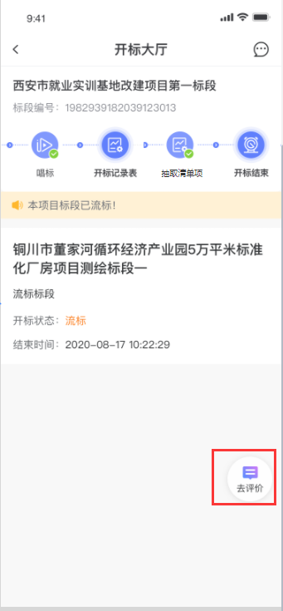

我要投标
投标单位可直接在手机端进行确认投标报名。
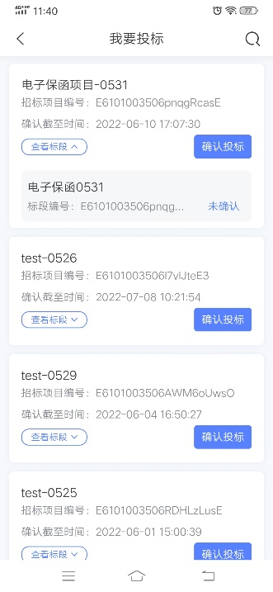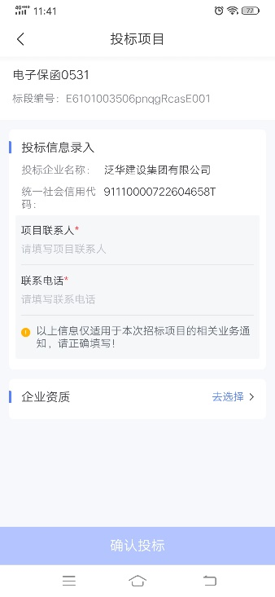

消息通知
可查看接收到系统发送的各类消息提醒，接收消息的方式包括app内消息和push消息。
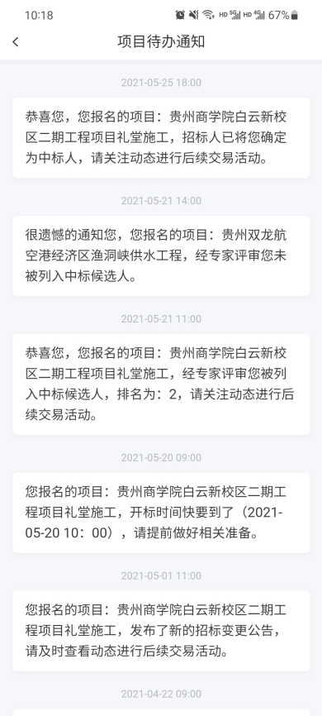

电子保函
电子保函，企业可进行保函申请、我的订单、放弃申请、出函通知、出函文件推送、发票申请等操作。

扫码服务
用户登录app后，app首页显示扫码服务入口，可以进行扫码登录、扫码签章以及加密解密操作。
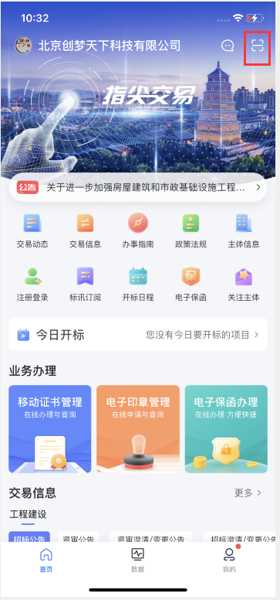
未登录app，点击扫码服务，则会先给出登录角色选择页面，点击后需要完成登录后才可以重新扫码；
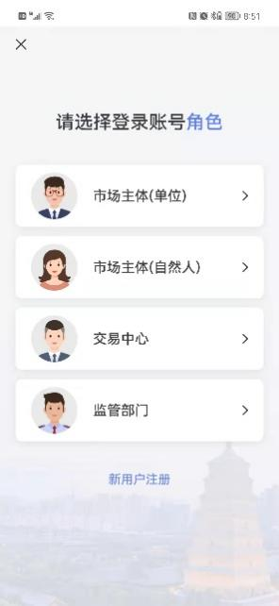

扫码登录
登录app后，点击扫码服务，扫描二维码，二维码有效时，【开始登录】可以点击，点击后，登录成功，并返回首页，吐司提示“登录成功”；
已登录成功，再次扫描二维码已失效时，吐司提示“二维码已失效”。
单位也可扫码登录交易系统。

扫码签章
已登录app，点击扫码服务，扫描签章二维码（招投标工具），弹出密码输入页面，输入密码后点击完成，等待工具完成签章操作。
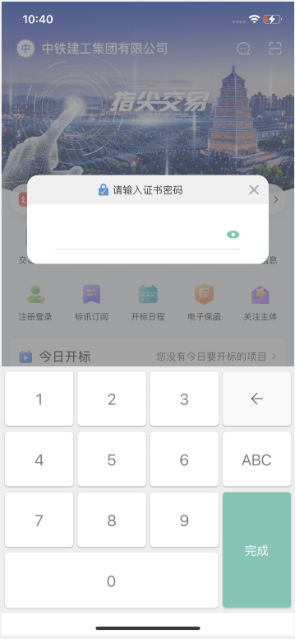

扫码加密
已登录app，点击扫码服务，扫描加密二维码，弹出密码输入页面，输入密码后点击完成，待工具完成加密生成投标文件。

监管服务

交易数据简报

中心统计数据
打开app后，点击下方页签【数据】，可以查看中心交易数据；
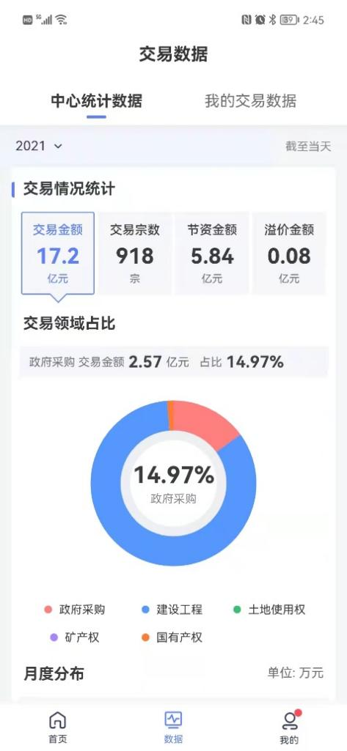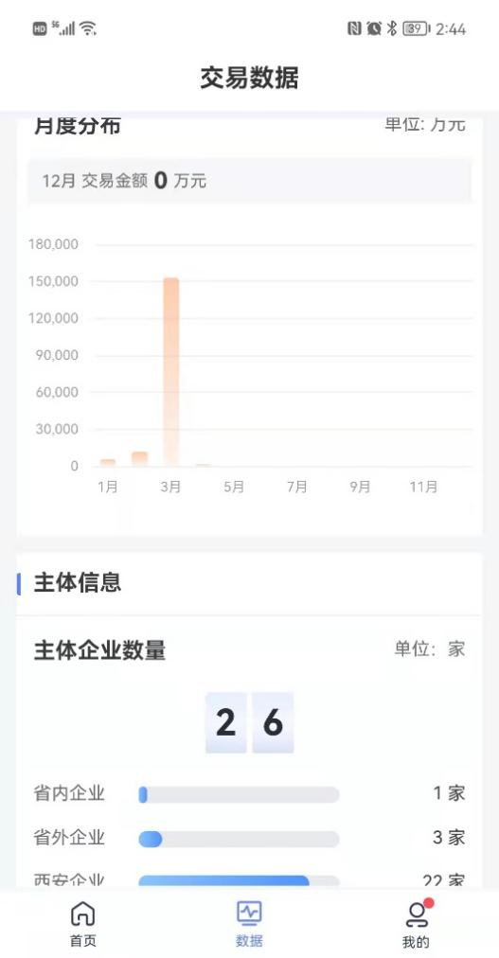
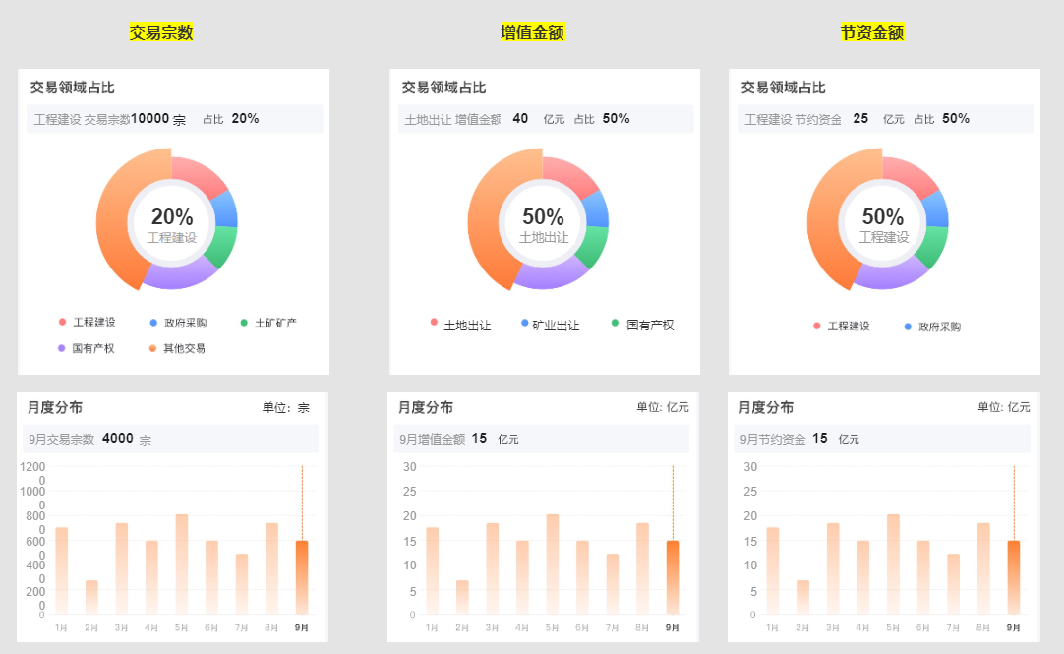

我的交易数据查看
投标单位可查看21年和22年本单位招标项目和投标项目的数据。
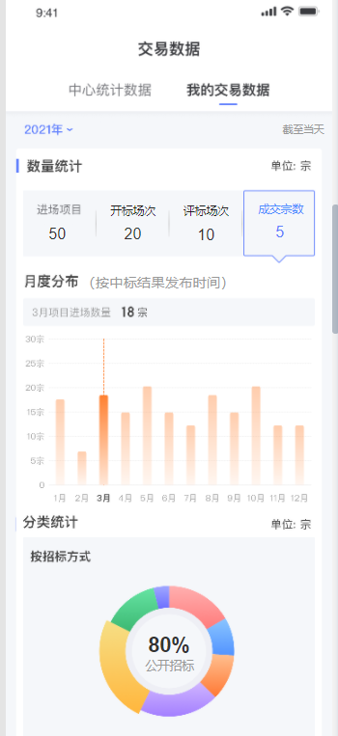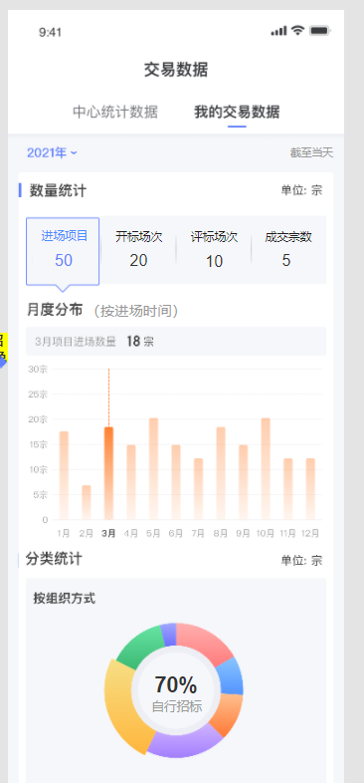

项目异常跟踪
监管人员登录后显示该入口；点击后进入项目跟踪列表；点击列表可以进入详情页；
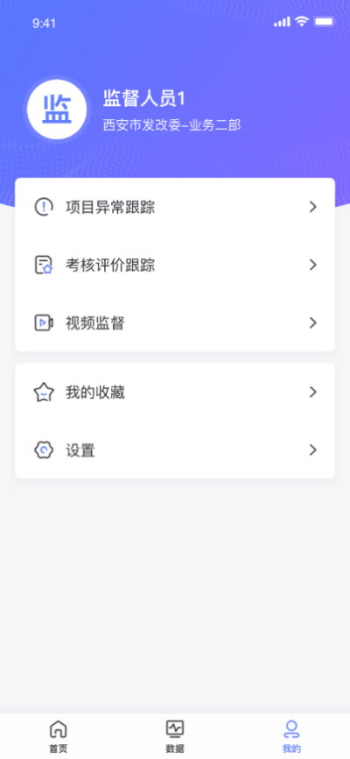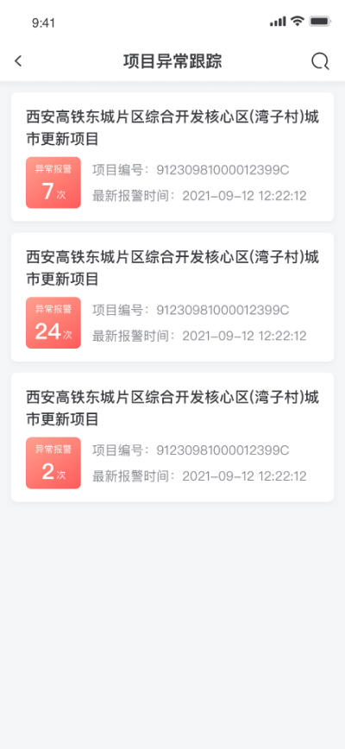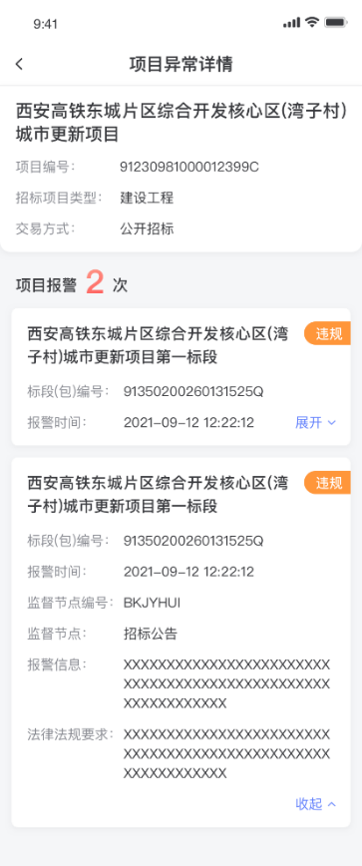

考核评价跟踪
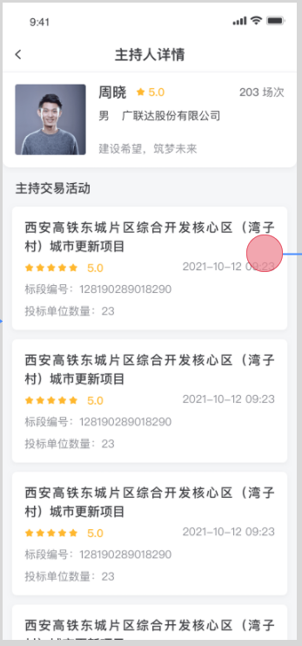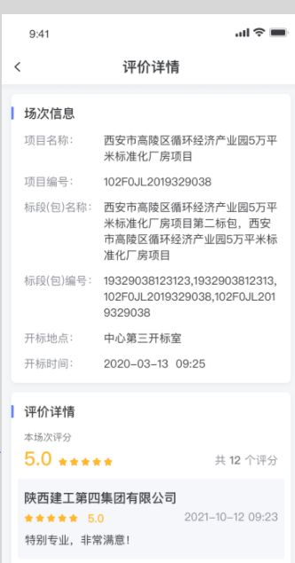

移动视频监督
监管人员登录app后，我的页面显示【移动视频监督】入口；点击后进入视屏监督列表页面，点击列表视频播放进入横屏查看；
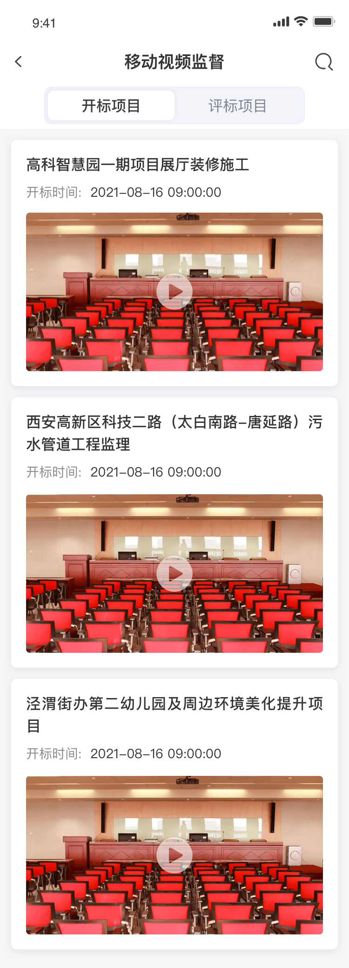

统一用户服务

注册
打开app，左上角显示【立即登录】，下方应用中也显示【注册登录】入口；未注册的市场主体需先进行注册，已有账号点击后进入角色选择页面，可以选择账号注册或登录； 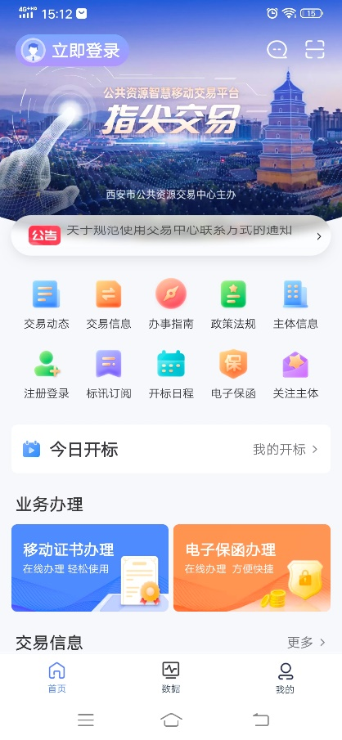 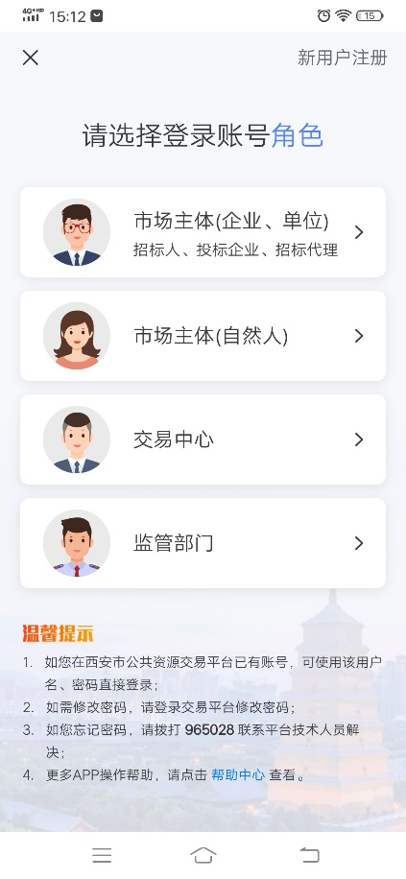

单位注册
点击【新用户注册】，进入注册页面，可以选择单位注册；
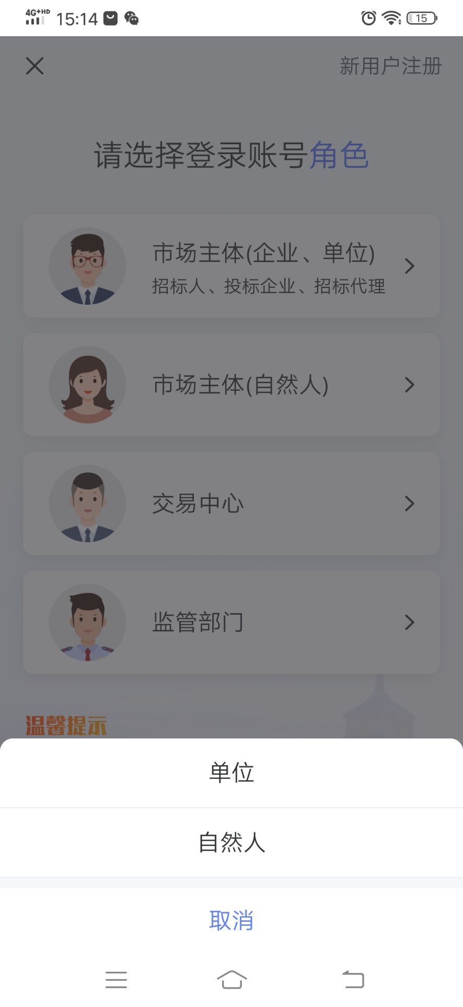
选择单位后，进入单位注册信息填写页面，需要完善企业信息设置密码后提交；信息校验通过后，提示注册成功，同时跳转到登录页面，可以进行登录；
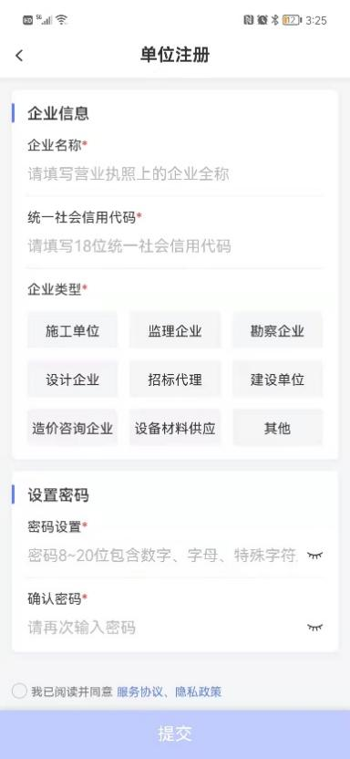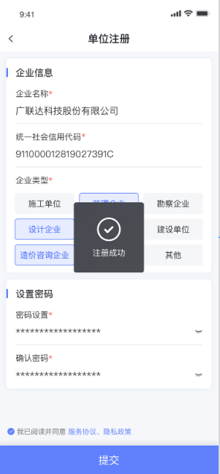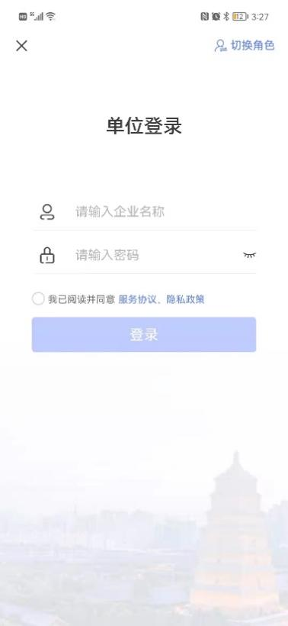

自然人注册
选择新用户注册自然人，需输入用户名、密码，再输入手机号获取验证码进行验证勾选协议后，信息输入正确后注册成功；
自然人注册后，需要进行实名认证。
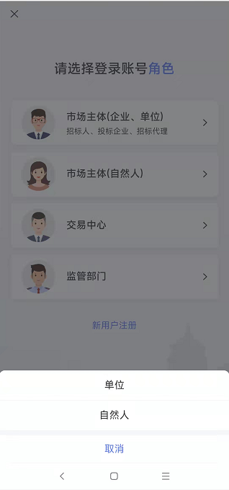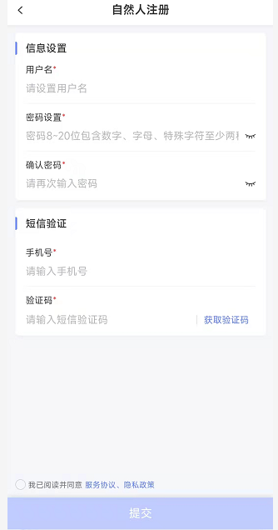

登录
首页点击【注册登录】进入登录页面，我的页面点击登录也可以进入登录页面。左上角点击【立即登录】也可以进入登录页面。
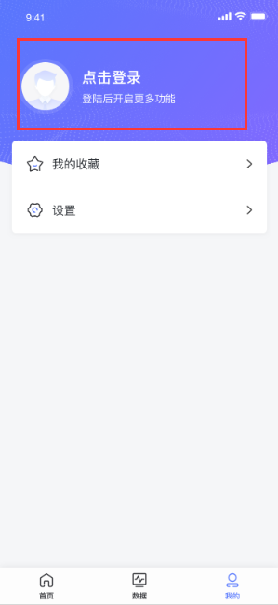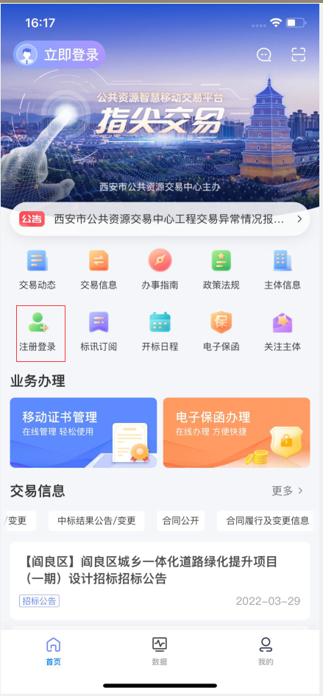
单端登录：同一时间一个账号仅可登录一个手机设备。当用户在当前手机登录APP账号，同一时间有其他手机设备也成功登录该账号时，当前手机将接收到系统提示，并退出登录状态。

市场主体登录
选择单位/自然人登录，输入企业名称/用户名、密码、勾选协议后，可以点击登录按钮，信息输入正确后登录成功；
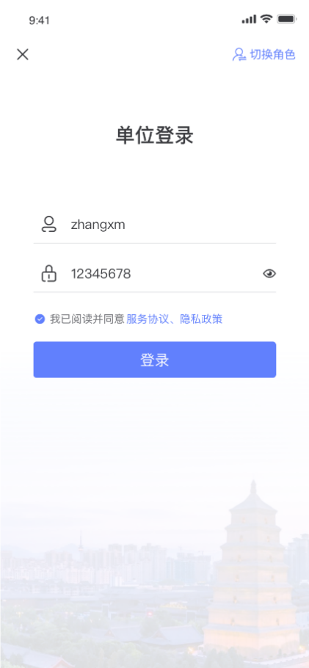

交易中心人员登录
选择交易中心人员登录，进入交易中心人员登录页面，输入用户名和密码（交易中心提供账号，app无注册）并勾选协议后，可以点击登录；信息正确后登录成功。
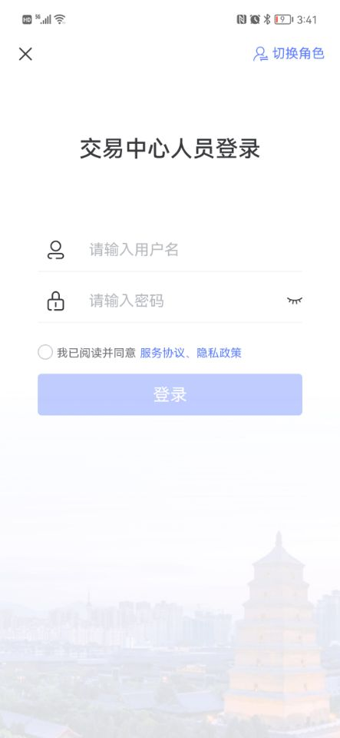

监管人员登录
选择监管人员，进入监管人员登录页面（交易中心提供账号，app无注册），完成信息输入后，登录可以点击，信息正确点击登录则登录成功；
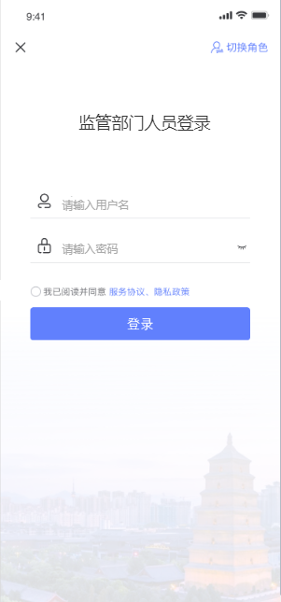

用户信息
登录app后，点击我的页面上方蓝色区域，进入用户信息页面（企业、中心人员、监管人员）；
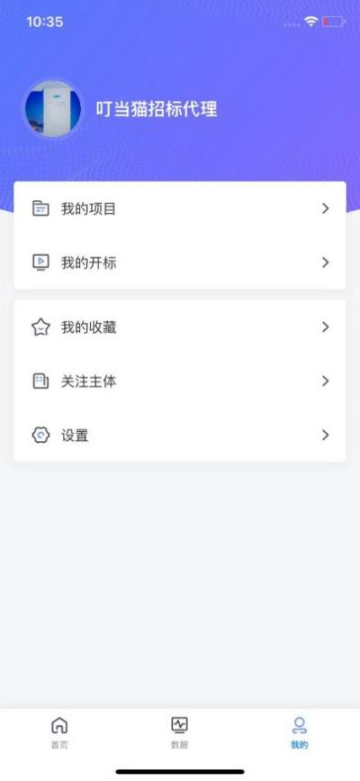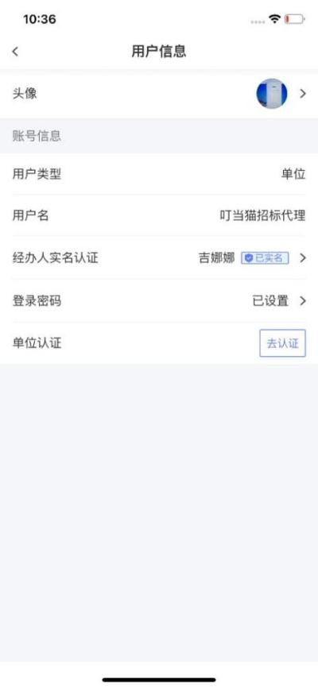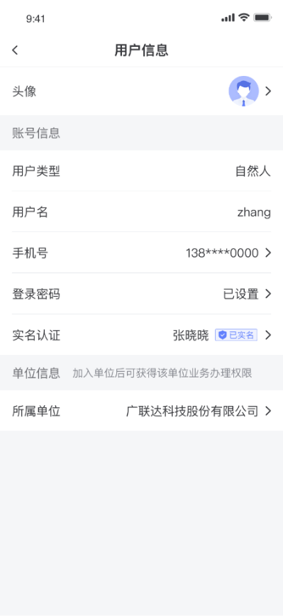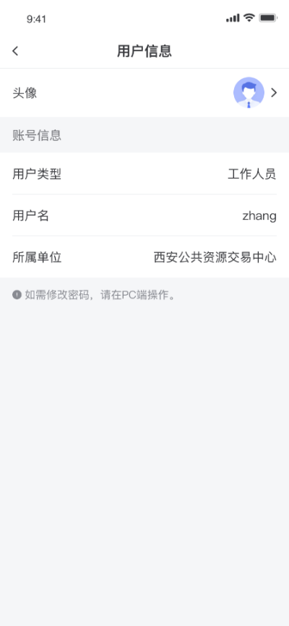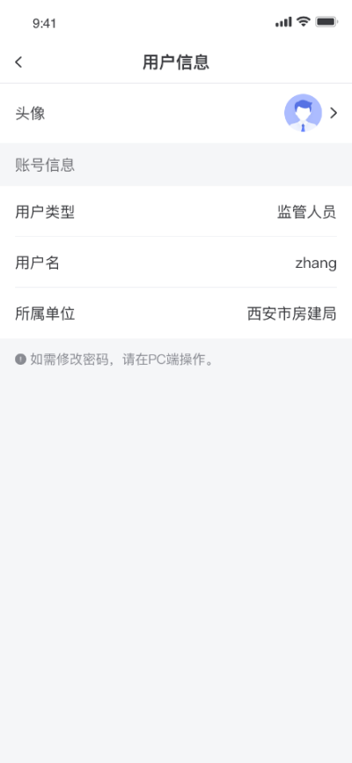
用户未认证状态下，显示【去认证】入口；
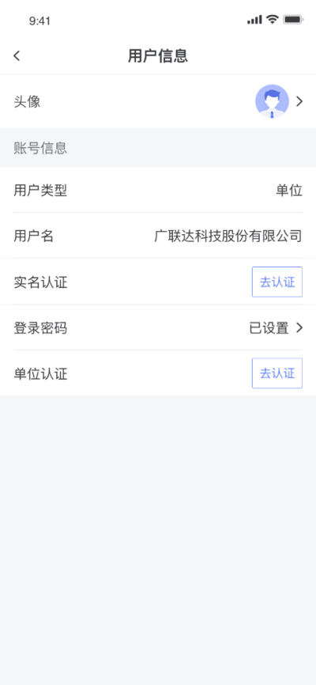

实名认证
- 初次进入【移动证书办理】，系统将指引进行实人认证。如下所示；
- 点击【确认】即可进入实人认证页面，输入姓名、身份证号、手机号码，阅读并勾选《实人认证用户协议》，如下所示。
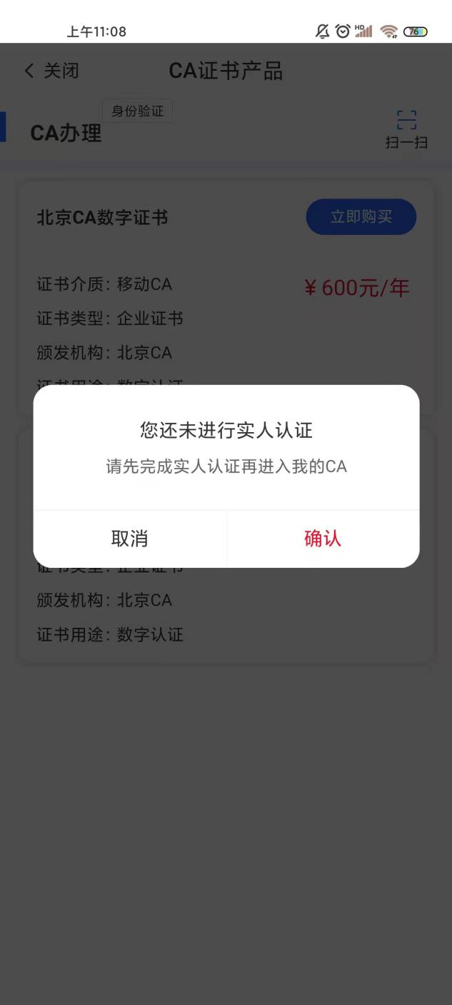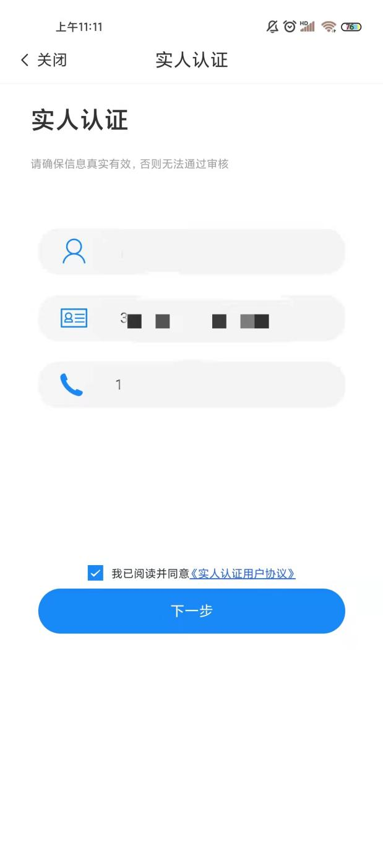
- 接上步，点击【下一步】，进入操作提示页，再点击【下一步】，进行人脸识别。
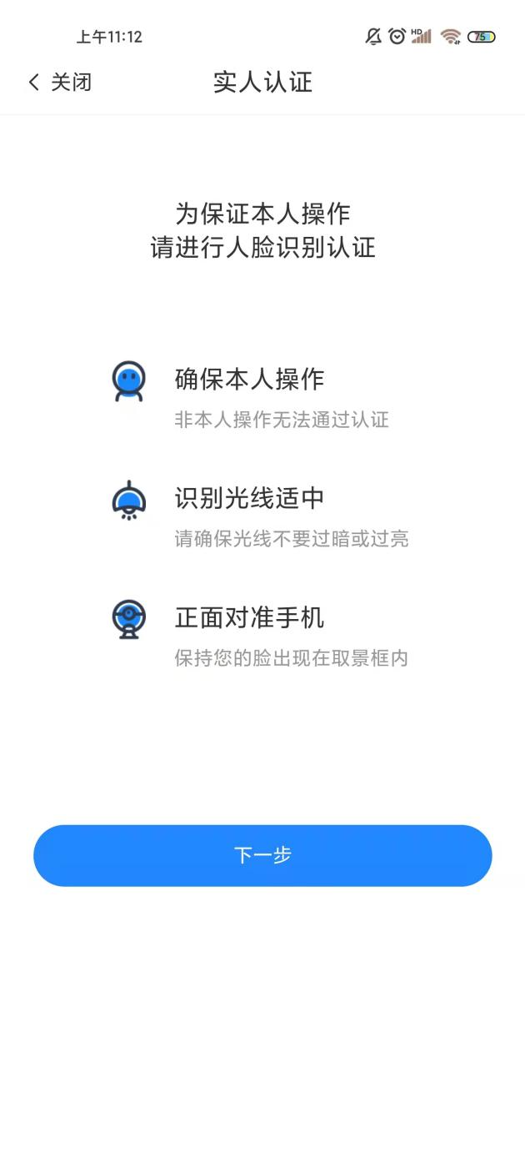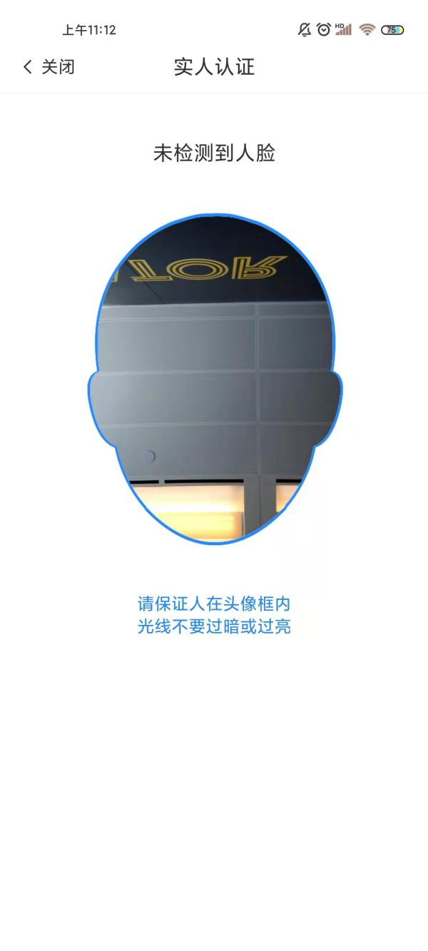
4）人脸识别成功，提示“身份验证成功”；
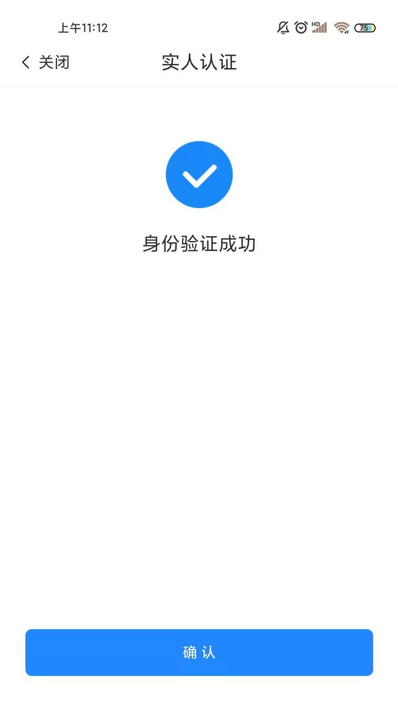

单位认证
- 已完成实人认证的用户，可进入我的CA证书。选择右上角【点击这里，进行CA办理】，进入CA办理页面。
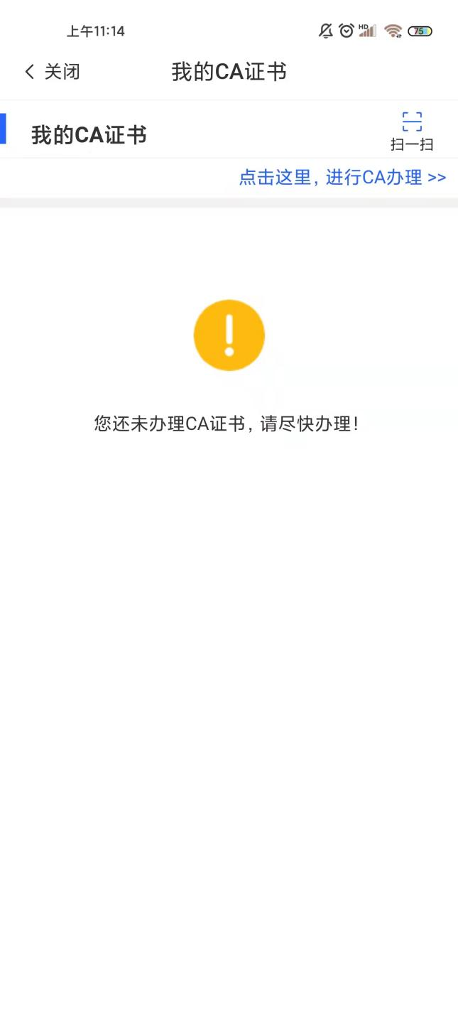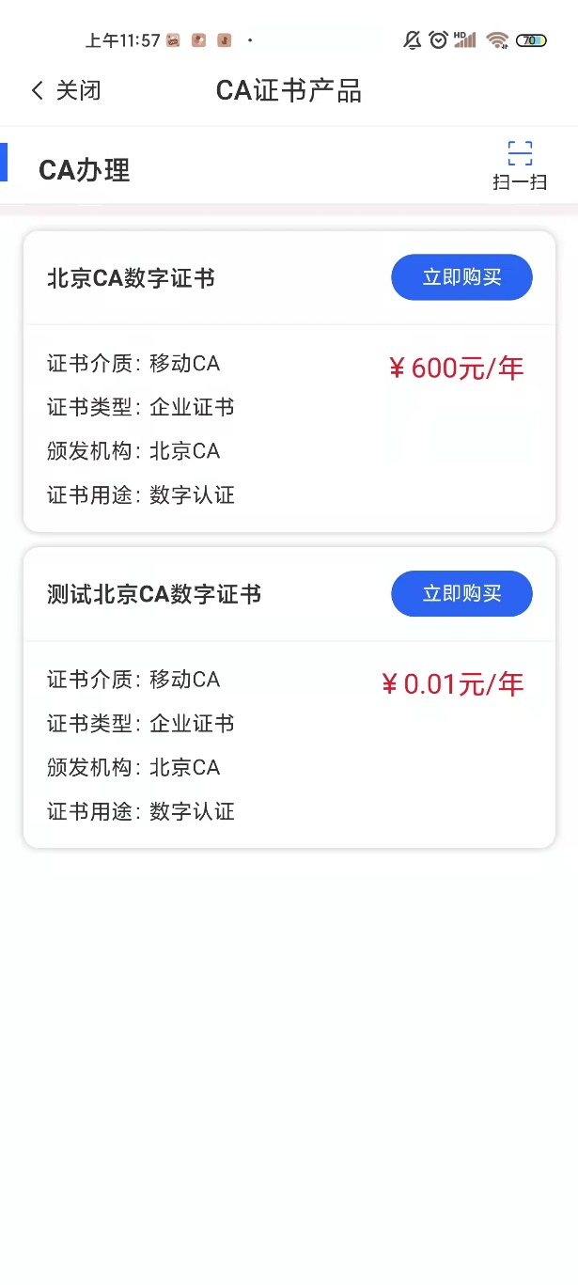
- 接上步，选择CA产品点击【立即购买】，系统弹出提示指引客户进行企业认证。点击【确定】前往企业认证页面。
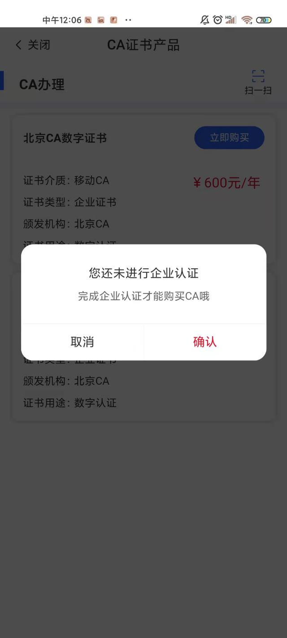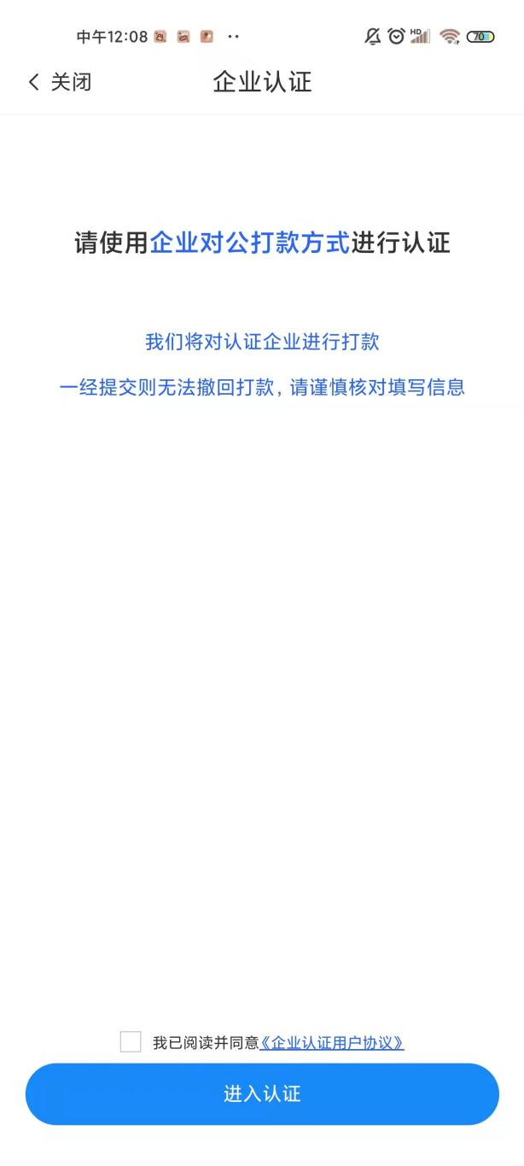
- 点击【进入认证】，进入企业信息收集页，输入注册资本（万元）、企业地址、法人姓名、法人身份证、法人联系电话。点击【确认】，进入对公打款认证信息收集页，输入企业对公账号、企业对公账号名、对公账户开户行，选择开户行地址，输入完信息点击【提交】，此时系统将对账户进行打款并短信发送校验码。
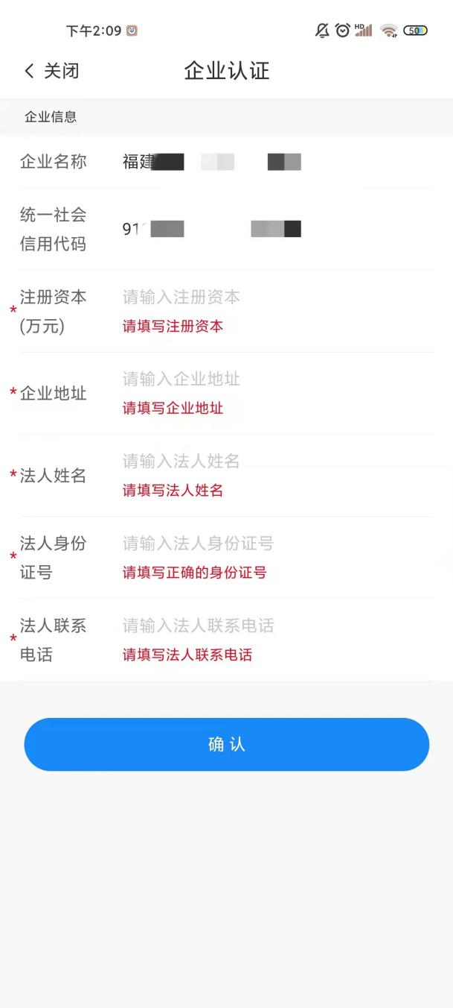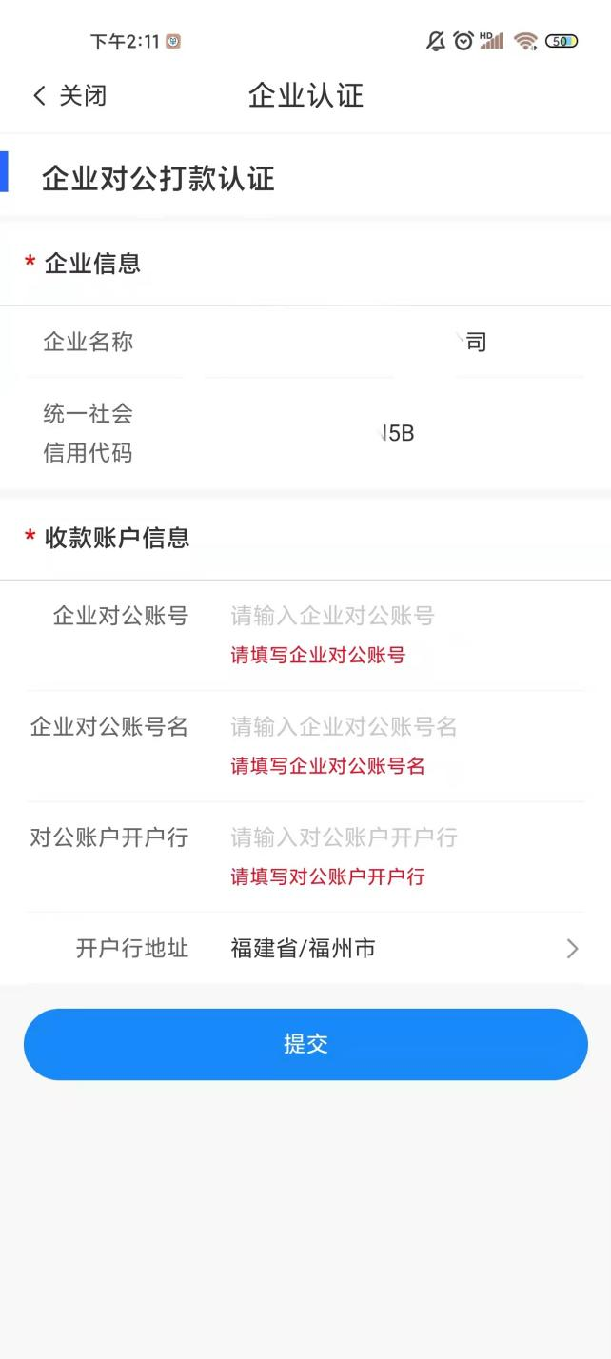
- 点击【提交】，进入对公打款信息确认页，输入校验码，点击【我已收到打款，开始校验】，即可进行校验，如下所示。校验成功，返回成功提示，如下所示。至此，完成企业认证。
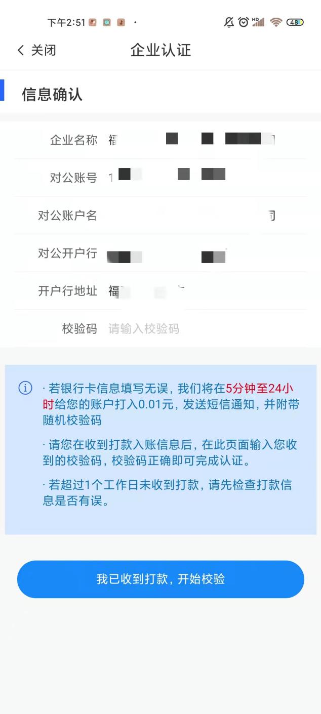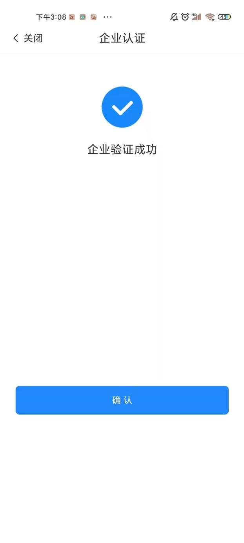

移动证书办理

证书办理
- 选择CA产品点击【立即购买】，生成订单，阅读并勾选协议，即可提交订单。
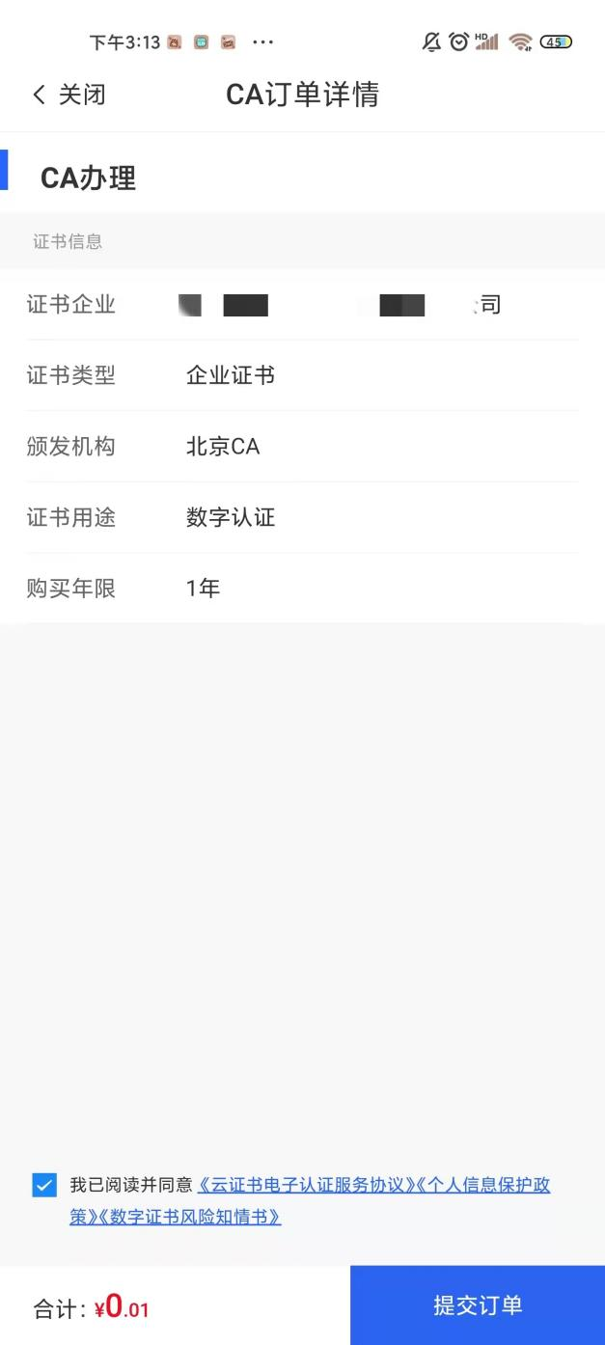
- 点击【提交订单】，进入支付页面，选择支付方式，点击【立即支付】，支付完成系统会指引用户进行资料提交。如下所示。
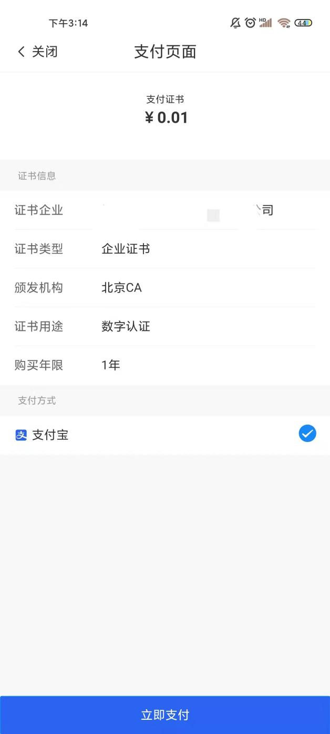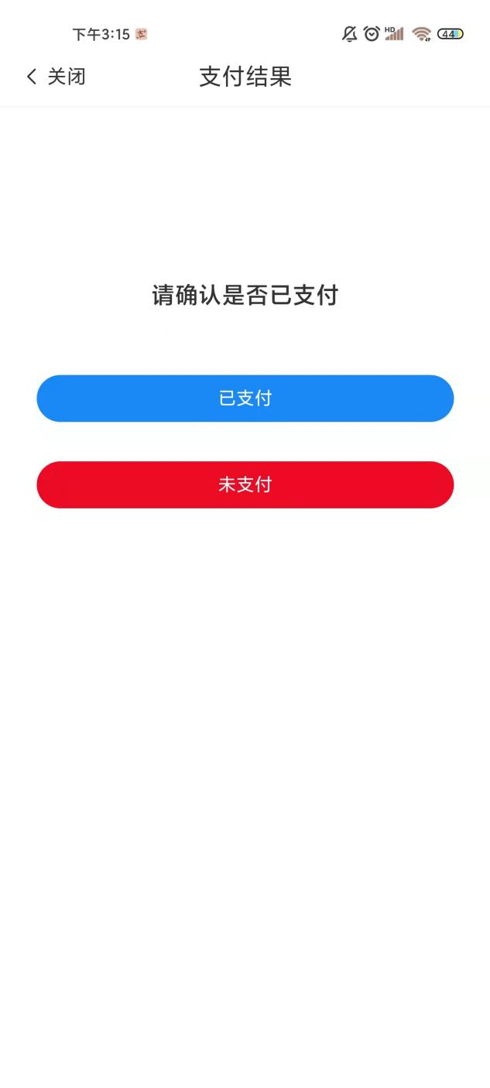

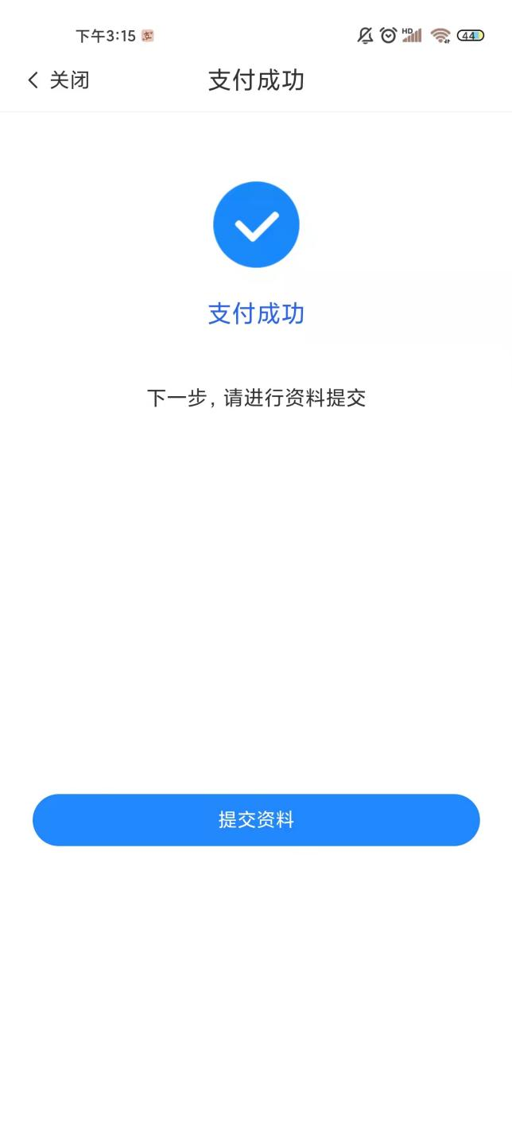
- 接上步，点击【提交资料】，进入资料收集页面，根据页面提示上传相应资料（注意：单位数字证书申请表和法人授权委托书，需复制链接到浏览器下载，手机或者PC端都可进行下载），CA机构会对资料审核，制作印章信息，如下所示。
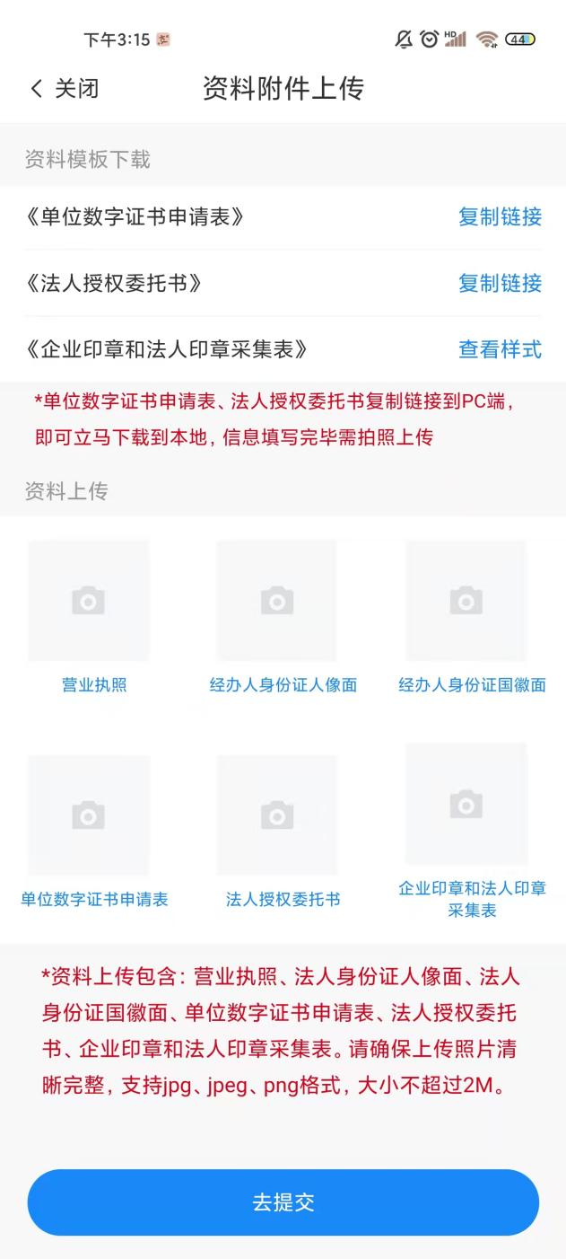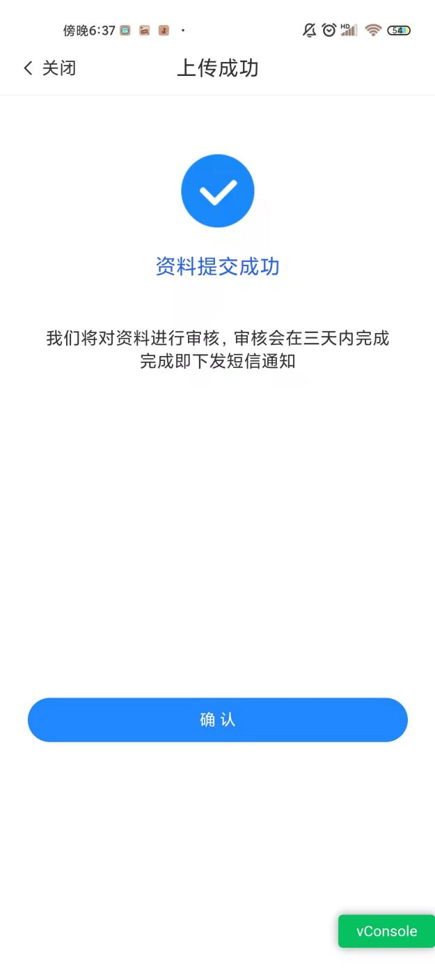
- 点击【去提交】，资料传送CA机构进行审核，审核会在工作日24小时以内完成，最迟不超过3个工作日，审核结果将通过短信通知用户。
- 用户收到审核结果的短信通知后，进入CA办理页下载证书，此时【立即购买】按钮变成【立即下载】，如下所示。点击【立即下载】，系统会打开下载页面并发送验证码至用户手机上，在下载页面输入验证码并设置口令，点击【激活】后可下载证书，下载成功后即可使用证书，如下所示。
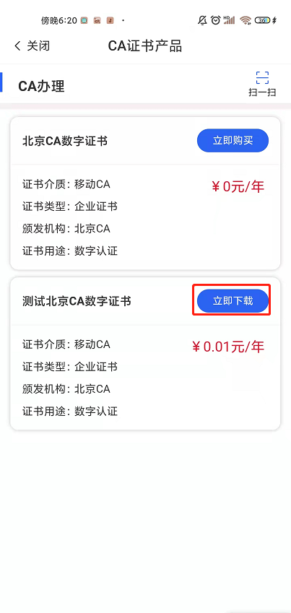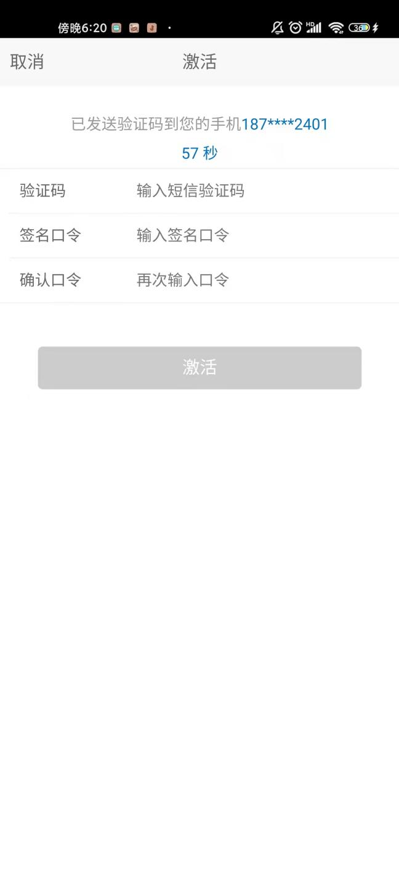
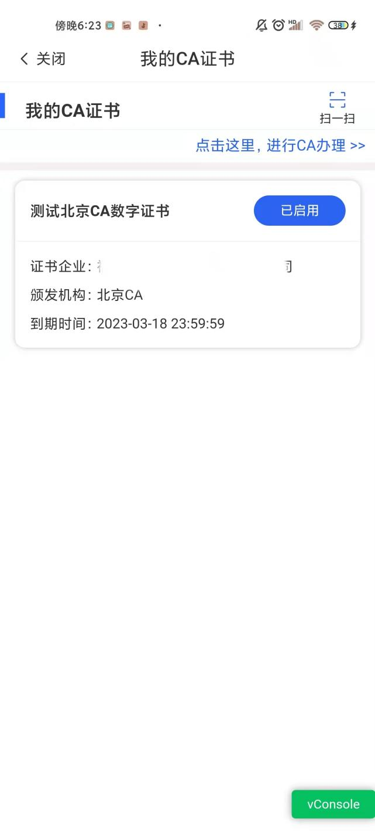

单位邀请自然人加入
单位点击我的单位，可以通过手机号搜索自然人并邀请其加入单位。
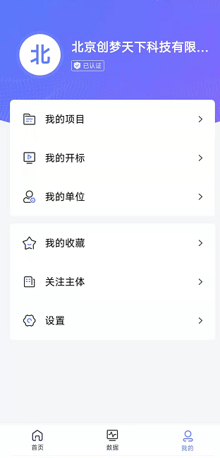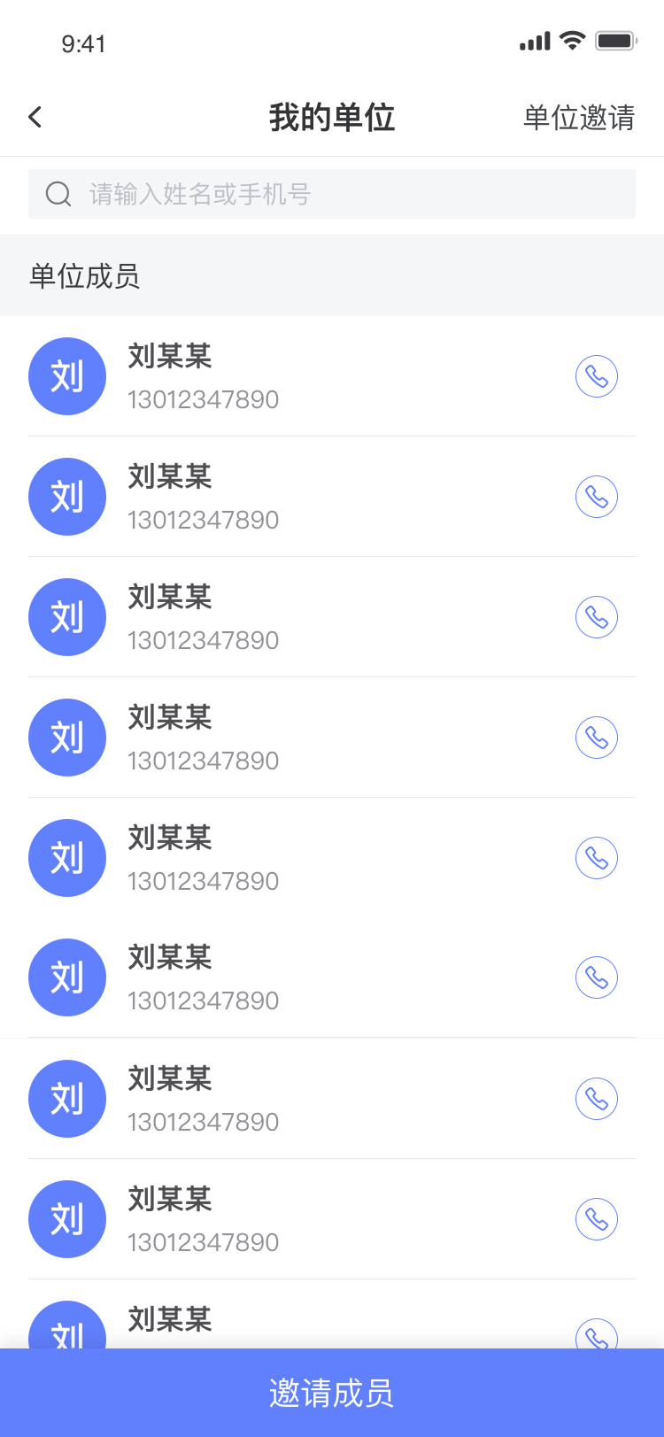
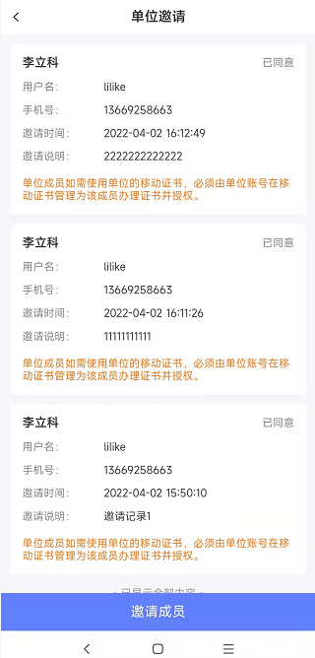
在我的单位，单位邀请界面，可查看到单位邀请的成员信息。
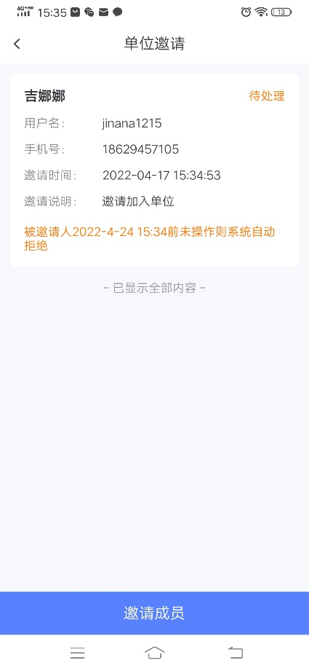

自然人同意加入单位
自然人同意加入单位后，且经单位证书授权管理后，可使用公司的移动证书及单位印章，查看单位所有项目。
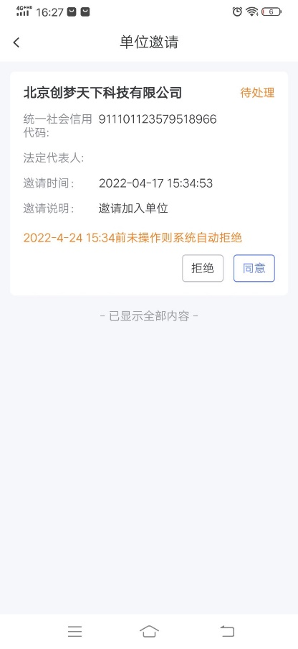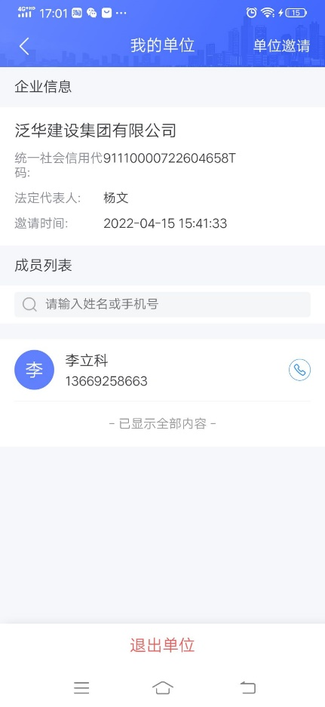

单位证书授权管理
进入授权管理，可对所有企业成员进行证书授权。选择某一成员，点击【管理】，进入该成员详情页。
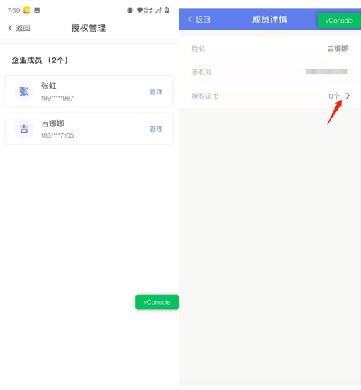
选择授权证书，进入证书详情页。点击添加证书，输入证书密码。确认完密码进入授权支付页面。
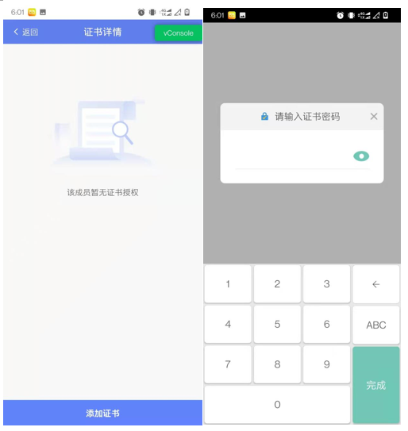
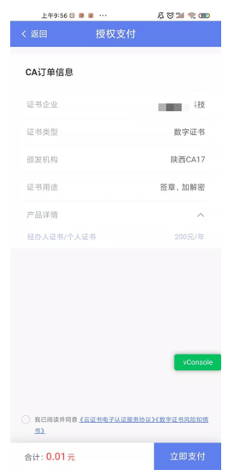
支付完成，既授权成功，此时成员详情和证书详情会显示授权的证书。

电子印章
在资料提交阶段提交企业印章采集表，进行企业印章采集系统服务。采集成功后，如要进行修改，则进入企业资料，上传新的采集表，核验通过后即可使用新的印章。后期单位可用电子印章进行签章操作。

我的收藏
点击【我的收藏】进入我的收藏列表页面，可以进行管理-删除操作；删除后列表刷新，当无收藏列表时，页面显示空白并显示无收藏数据；
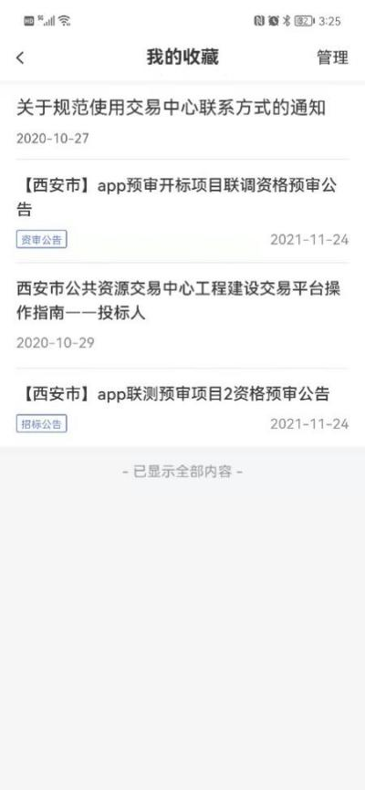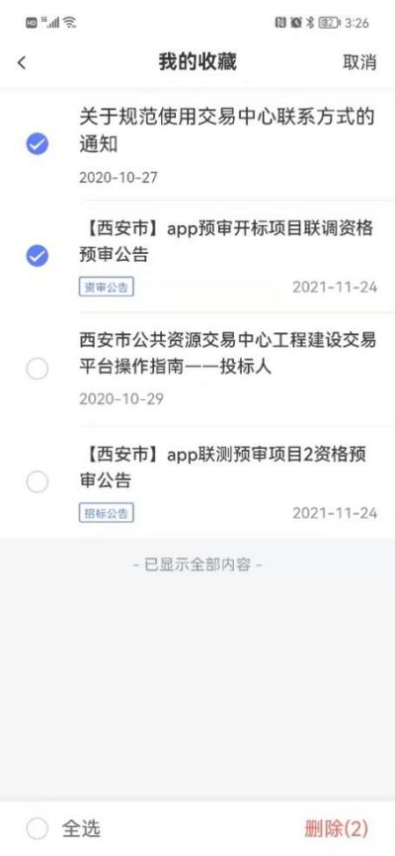
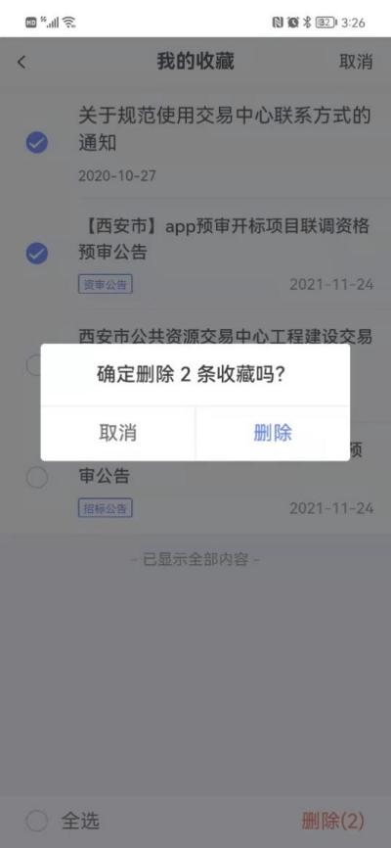

关注主体
我的页面，点击【关注主体】进入关注列表页，列表显示已关注的主体信息列表，可以对于列表进行管理-删除操作；
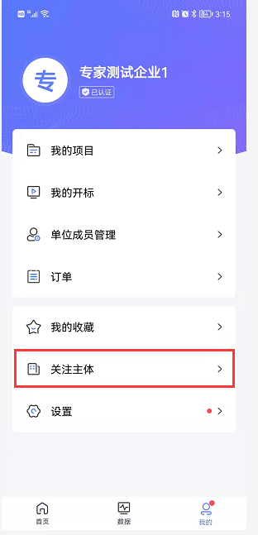
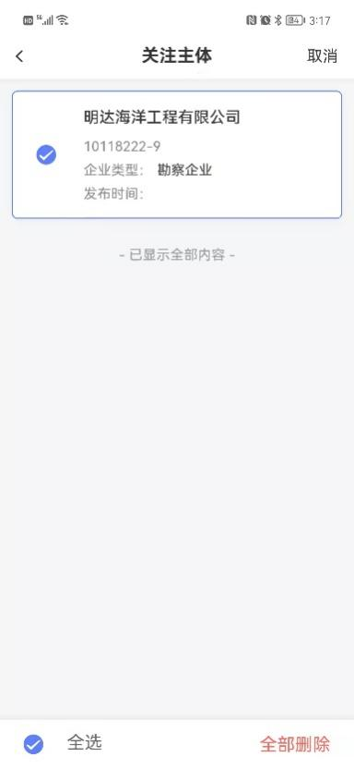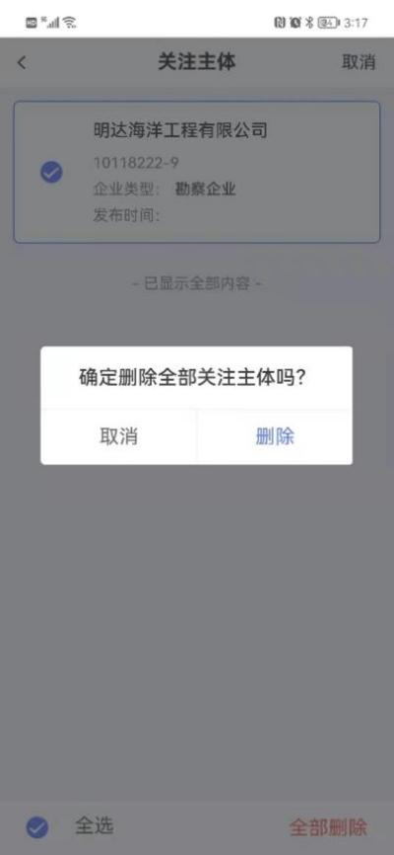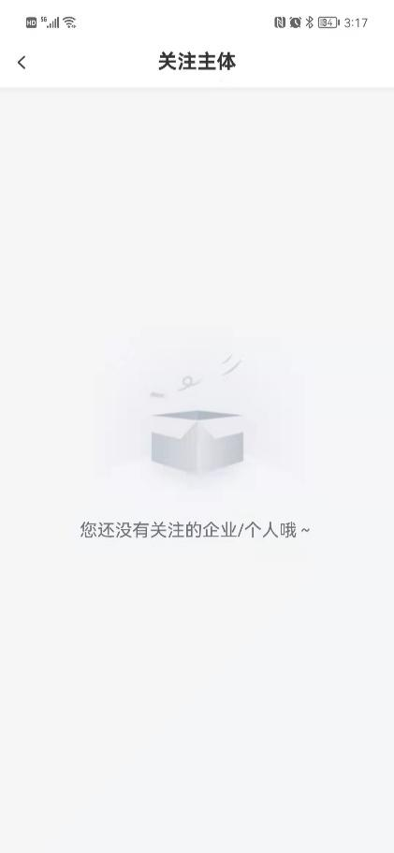

系统服务

设置
我的页面显示设置入口，点击后进入设置页面，未登录时显示新消息通知、帮助中心和关于我们、找回移动证书密码和登录入口；
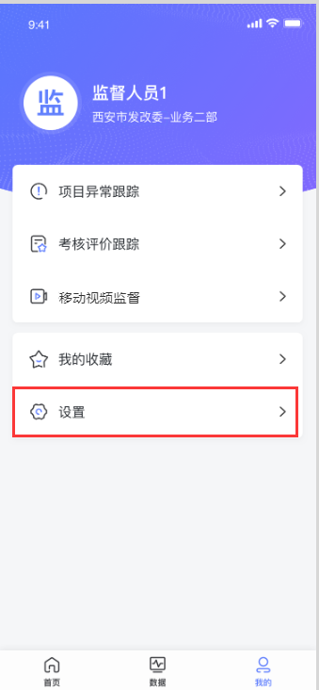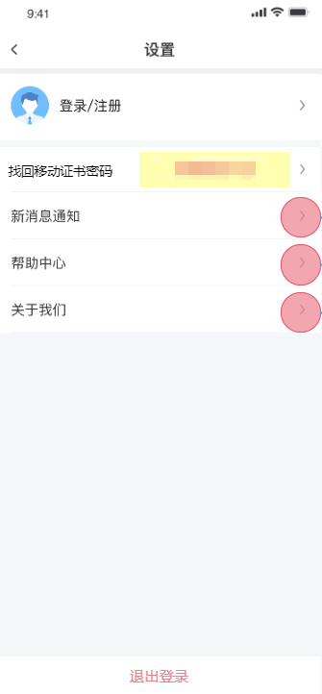
登录后显示已登录的用户信息和新消息通知、帮助中心和关于我们、找回移动证书密码功能；

新消息通知
点击新消息通知，进入消息设置页面，可以开启关闭消息设置；
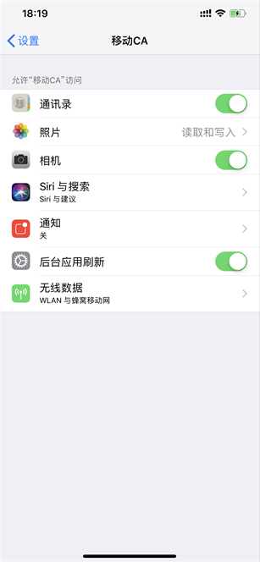

帮助中心
点击帮助中心，进入常见问题页面，点击列表可以进入详细说明页；

关于我们
点击【关于我们】进入版本显示和版本更新页面；新版本更新时可以点击更新；
